Приложение № 5
к постановлению главного управления
архитектуры и градостроительства
Рязанской области
от 17 июля 2020 года № 352-п

Графическое описание местоположения границ населенных пунктов, перечень координат характерных точек этих границ
муниципального образования - Агишевское сельское поселение
Шацкого муниципального района Рязанской области

Так как границы населенных пунктов Агишевского сельского поселения Шацкого муниципального района не установлены нормативно-правовыми актами органов местного самоуправления, в Генеральном плане, в соответствии с п. 5.1, статьи 23 Градостроительного кодекса Российской Федерации и Приказом Минэкономразвития России от 23.11.2018 г. № 650, подготовлено приложение, содержащее сведения о границах населенных пунктов, входящих в состав Агишевского сельского поселения Шацкого муниципального района.
Графическое описание местоположения границ населенных пунктов муниципального образования - Агишевское сельское поселение составлены по результатам работ по определению местоположения границ населенных пунктов в соответствии с законодательством Российской Федерации.
Описание местоположения границ населенных пунктов составлено с использованием сведений Единого государственного реестра недвижимости, картографического материала М 1:10 000, материалов дистанционного зондирования, а также по данным измерений, полученных на местности.

ОПИСАНИЕ МЕСТОПОЛОЖЕНИЯ ГРАНИЦ
д. Авдотьино
(наименование объекта, местоположение границ которого описано (далее – объект)
Раздел 1
Сведения об объекте
№  п/п | Характеристики объекта | Описание характеристик
1 | 2 | 3
1 | Местоположение объекта | Рязанская область, Шацкий район, Агишевское СП
2 | Площадьобъекта +/- величина погрешности определения площади  (P +/- Дельта P) | 47713 м²
3 | Иные характеристики объекта
Раздел 2
Сведения о местоположении границ объекта
1. Система координат
2. Сведения о характерных точках границ объекта
Обозначение характерных точек границ | Координаты, м |  |  |  | Метод определения координат характерной точки | Средняя квадратическая погрешность положенияхарактерной точки (Mt), м |  |  | Описание  обозначения точки на местности (при наличии)
Обозначение характерных точек границ | X |  |  | Y | Метод определения координат характерной точки |  |  |  | Описание  обозначения точки на местности (при наличии)
1 | 2 |  |  | 3 | 4 | 5 |  | 6
1 | 381793,39 |  |  | 2261258,28 | Картометорический метод |  |  | −
2 | 381652,91 |  |  | 2261319,52 | Картометорический метод |  |  | −
3 | 381586,44 |  |  | 2261352,35 | Картометорический метод |  |  | −
4 | 381551,55 |  |  | 2261316,69 | Картометорический метод |  |  | −
5 | 381510,10 |  |  | 2261230,71 | Картометорический метод |  |  | −
6 | 381532,00 |  |  | 2261214,29 | Картометорический метод |  |  | −
7 | 381607,07 |  |  | 2261178,34 | Картометорический метод |  |  | −
8 | 381740,00 |  |  | 2261131,44 | Картометорический метод |  |  | −
9 | 381707,16 |  |  | 2261049,37 | Картометорический метод |  |  | −
10 | 381752,89 |  |  | 2261032,21 | Картометорический метод |  |  | −
11 | 381794,93 |  |  | 2261122,08 | Картометорический метод |  |  | −
12 | 381821,72 |  |  | 2261176,94 | Картометорический метод |  |  | −
13 | 381848,73 |  |  | 2261237,98 | Картометорический метод |  |  | −
1 | 381793,39 |  |  | 2261258,28 | Картометорический метод |  |  | −
3. Сведения о характерных точках части (частей) границы объекта
Обозначение характерных точек части границы | Координаты, м |  |  |  | Метод определения координат характерной точки | Средняя квадратическая погрешность положения характерной точки (Mt), м |  |  | Описание  обозначения точки на местности (при наличии)
Обозначение характерных точек части границы | X |  |  | Y | Метод определения координат характерной точки |  |  |  | Описание  обозначения точки на местности (при наличии)
1 | 2 |  |  | 3 | 4 | 5 |  |  | 6
Часть № 1
Часть № 2
Часть № ...
Раздел 3
Сведения о местоположении измененных (уточненных) границ объекта
1. Система координат |  |  | СК-62 зона 1
2. Сведения о характерных точках границ объекта
Обозначение характерных точек границ | Существующие координаты, м |  |  | Измененные (уточненные) координаты, м |  | Метод определения координат характерной точки |  | Средняя квадратическая погрешность положенияхарактерной точки (Mt), м |  |  | Описание обозначения точки на местности(при наличии)
Обозначение характерных точек границ | X | Y |  | X | Y |  |  |  |  |  | Описание обозначения точки на местности(при наличии)
1 | 2 | 3 |  | 4 | 5 |  | 6 | 7 |  | 8
3. Сведения о характерных точках части (частей) границы объекта
Часть № 1
Часть № 2
Часть № ...
Раздел 4
План границ объекта
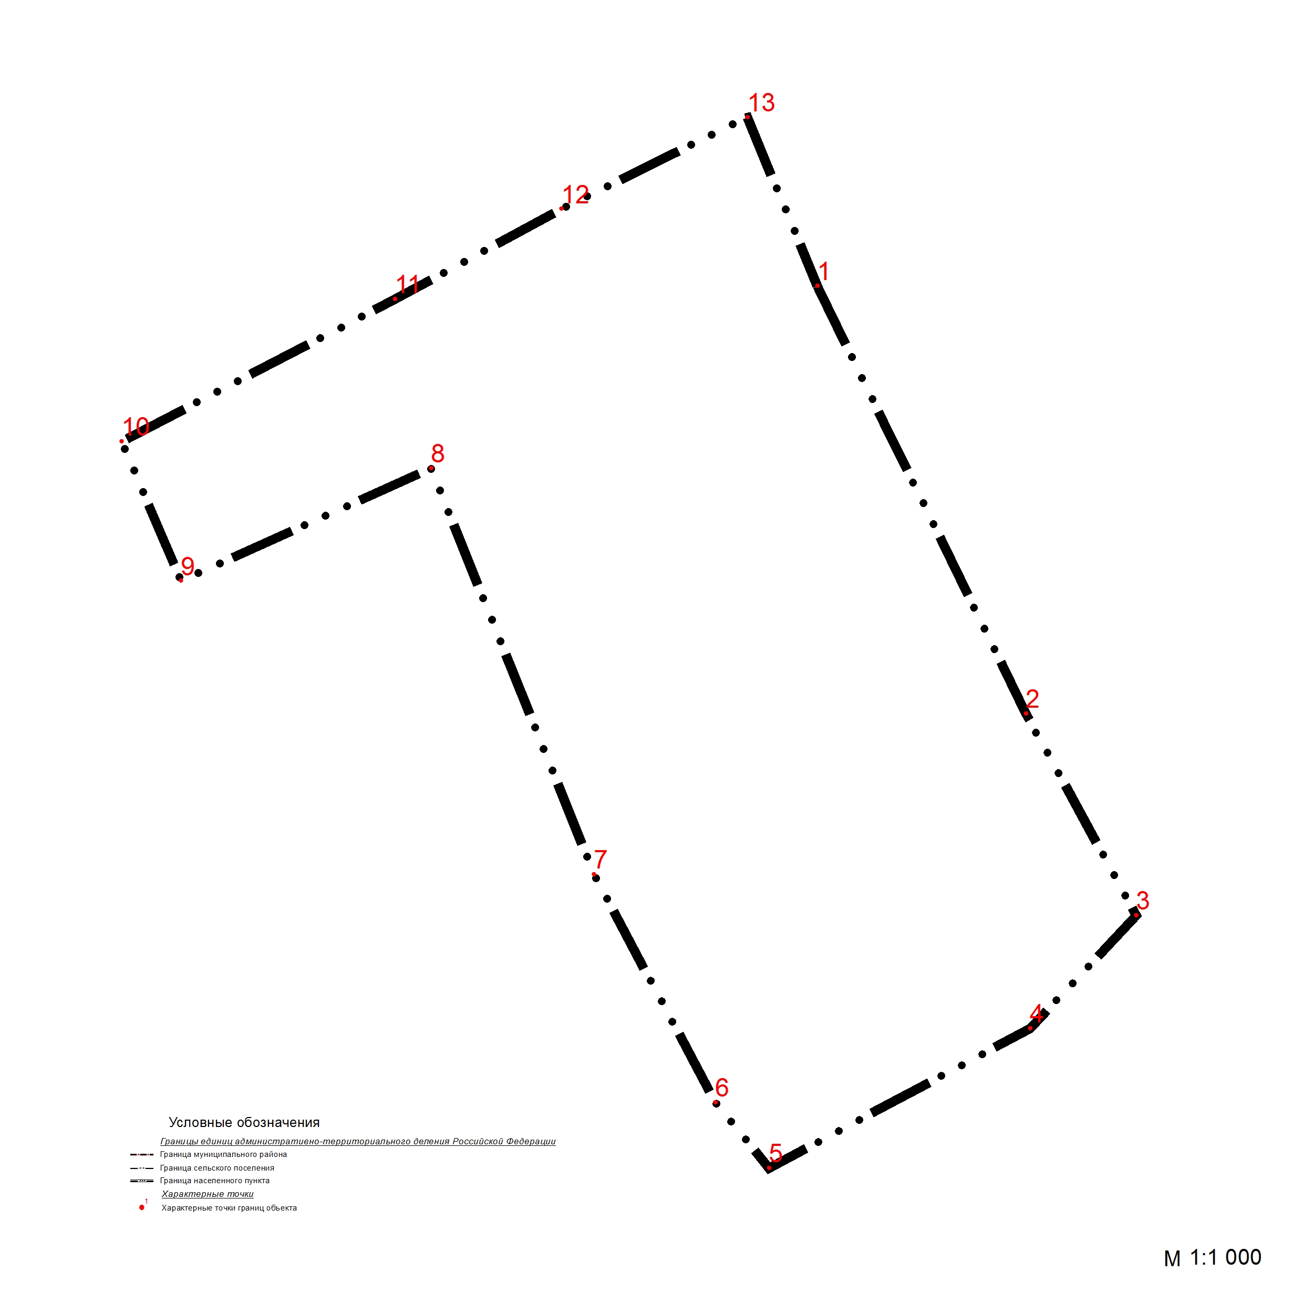
Масштаб 1:
Используемые условные знаки и обозначения:
Подпись |  | Дата « |  |  |  | » |  |  |  |  | г.
Место для оттиска печати (при наличии) лица, составившего описание местоположения
границ объекта
ОПИСАНИЕ МЕСТОПОЛОЖЕНИЯ ГРАНИЦ
с. Большое Агишево
(наименование объекта, местоположение границ которого описано (далее – объект)
Раздел 1
Сведения об объекте
№  п/п | Характеристики объекта | Описание характеристик
1 | 2 | 3
1 | Местоположение объекта | Рязанская область, Шацкий район, Агишевское СП
2 | Площадь объекта +/- величина погрешности определения площади  (P +/- Дельта P) | 1731895 м²
3 | Иные характеристики объекта
Раздел 2
Сведения о местоположении границ объекта
1. Система координат
2. Сведения о характерных точках границ объекта
Обозначение характерных точек границ | Координаты, м |  |  |  | Метод определения координат характерной точки | Средняя квадратическая погрешность положения характерной точки (Mt), м |  |  | Описание  обозначения точки на местности (при наличии)
Обозначение характерных точек границ | X |  |  | Y | Метод определения координат характерной точки |  |  |  | Описание  обозначения точки на местности (при наличии)
1 | 2 |  |  | 3 | 4 | 5 |  | 6
1 | 386715,50 |  |  | 2267395,43 | Картометорический метод |  |  | −
2 | 386554,41 |  |  | 2267216,22 | Картометорический метод |  |  | −
3 | 386538,54 |  |  | 2267145,36 | Картометорический метод |  |  | −
4 | 386556,57 |  |  | 2267074,31 | Картометорический метод |  |  | −
5 | 386587,33 |  |  | 2266964,00 | Картометорический метод |  |  | −
6 | 386471,20 |  |  | 2266925,82 | Картометорический метод |  |  | −
7 | 386445,79 |  |  | 2266953,62 | Картометорический метод |  |  | −
8 | 386436,98 |  |  | 2266982,10 | Картометорический метод |  |  | −
9 | 386422,96 |  |  | 2266991,87 | Картометорический метод |  |  | −
10 | 386396,42 |  |  | 2267023,40 | Картометорический метод |  |  | −
11 | 386339,15 |  |  | 2266988,93 | Картометорический метод |  |  | −
12 | 386276,58 |  |  | 2266957,11 | Картометорический метод |  |  | −
13 | 386169,46 |  |  | 2266913,63 | Картометорический метод |  |  | −
14 | 385687,05 |  |  | 2266771,37 | Картометорический метод |  |  | −
15 | 385819,24 |  |  | 2266424,39 | Картометорический метод |  |  | −
16 | 385980,97 |  |  | 2266019,76 | Картометорический метод |  |  | −
17 | 386233,85 |  |  | 2266171,91 | Картометорический метод |  |  | −
18 | 386239,77 |  |  | 2266165,68 | Картометорический метод |  |  | −
19 | 386251,31 |  |  | 2266152,28 | Картометорический метод |  |  | −
20 | 386255,05 |  |  | 2266141,69 | Картометорический метод |  |  | −
21 | 386257,23 |  |  | 2266130,16 | Картометорический метод |  |  | −
22 | 386256,92 |  |  | 2266122,68 | Картометорический метод |  |  | −
23 | 386255,05 |  |  | 2266113,02 | Картометорический метод |  |  | −
24 | 386246,94 |  |  | 2266099,32 | Картометорический метод |  |  | −
25 | 386236,03 |  |  | 2266086,54 | Картометорический метод |  |  | −
26 | 386221,07 |  |  | 2266074,08 | Картометорический метод |  |  | −
27 | 386216,31 |  |  | 2266069,53 | Картометорический метод |  |  | −
28 | 386210,19 |  |  | 2266060,08 | Картометорический метод |  |  | −
29 | 386205,37 |  |  | 2266045,07 | Картометорический метод |  |  | −
30 | 386200,74 |  |  | 2266027,83 | Картометорический метод |  |  | −
31 | 386201,43 |  |  | 2266016,88 | Картометорический метод |  |  | −
32 | 386202,48 |  |  | 2266011,78 | Картометорический метод |  |  | −
33 | 386236,18 |  |  | 2266011,47 | Картометорический метод |  |  | −
34 | 386330,64 |  |  | 2266042,61 | Картометорический метод |  |  | −
35 | 386332,90 |  |  | 2266033,44 | Картометорический метод |  |  | −
36 | 386353,59 |  |  | 2265949,78 | Картометорический метод |  |  | −
37 | 386359,61 |  |  | 2265924,93 | Картометорический метод |  |  | −
38 | 386290,61 |  |  | 2265906,61 | Картометорический метод |  |  | −
39 | 386225,39 |  |  | 2265894,46 | Картометорический метод |  |  | −
40 | 386223,25 |  |  | 2265886,02 | Картометорический метод |  |  | −
41 | 386220,45 |  |  | 2265873,87 | Картометорический метод |  |  | −
42 | 386220,76 |  |  | 2265859,04 | Картометорический метод |  |  | −
43 | 386225,75 |  |  | 2265837,23 | Картометорический метод |  |  | −
44 | 386225,75 |  |  | 2265821,34 | Картометорический метод |  |  | −
45 | 386214,58 |  |  | 2265793,15 | Картометорический метод |  |  | −
46 | 386242,29 |  |  | 2265771,81 | Картометорический метод |  |  | −
47 | 386218,26 |  |  | 2265760,82 | Картометорический метод |  |  | −
48 | 386208,29 |  |  | 2265752,90 | Картометорический метод |  |  | −
49 | 386202,93 |  |  | 2265743,45 | Картометорический метод |  |  | −
50 | 386204,20 |  |  | 2265733,23 | Картометорический метод |  |  | −
51 | 386207,53 |  |  | 2265724,54 | Картометорический метод |  |  | −
52 | 386211,87 |  |  | 2265719,43 | Картометорический метод |  |  | −
53 | 386223,37 |  |  | 2265711,77 | Картометорический метод |  |  | −
54 | 386230,53 |  |  | 2265704,10 | Картометорический метод |  |  | −
55 | 386235,39 |  |  | 2265694,39 | Картометорический метод |  |  | −
56 | 386241,27 |  |  | 2265686,22 | Картометорический метод |  |  | −
57 | 386251,93 |  |  | 2265677,73 | Картометорический метод |  |  | −
58 | 386262,15 |  |  | 2265668,53 | Картометорический метод |  |  | −
59 | 386266,50 |  |  | 2265659,84 | Картометорический метод |  |  | −
60 | 386269,31 |  |  | 2265648,35 | Картометорический метод |  |  | −
61 | 386304,18 |  |  | 2265556,54 | Картометорический метод |  |  | −
62 | 386320,33 |  |  | 2265530,56 | Картометорический метод |  |  | −
63 | 386356,24 |  |  | 2265516,43 | Картометорический метод |  |  | −
64 | 386425,27 |  |  | 2265509,34 | Картометорический метод |  |  | −
65 | 386443,63 |  |  | 2265472,88 | Картометорический метод |  |  | −
66 | 386475,12 |  |  | 2265463,74 | Картометорический метод |  |  | −
67 | 386532,65 |  |  | 2265460,65 | Картометорический метод |  |  | −
68 | 386574,82 |  |  | 2265495,02 | Картометорический метод |  |  | −
69 | 386698,37 |  |  | 2265388,43 | Картометорический метод |  |  | −
70 | 386797,18 |  |  | 2265522,71 | Картометорический метод |  |  | −
71 | 386711,06 |  |  | 2265613,16 | Картометорический метод |  |  | −
72 | 386665,77 |  |  | 2265662,07 | Картометорический метод |  |  | −
73 | 386622,28 |  |  | 2265732,60 | Картометорический метод |  |  | −
74 | 386584,10 |  |  | 2265775,55 | Картометорический метод |  |  | −
75 | 386574,55 |  |  | 2265808,96 | Картометорический метод |  |  | −
76 | 386533,19 |  |  | 2265914,49 | Картометорический метод |  |  | −
77 | 386533,72 |  |  | 2265937,29 | Картометорический метод |  |  | −
78 | 386583,56 |  |  | 2265946,83 | Картометорический метод |  |  | −
79 | 386769,17 |  |  | 2266017,36 | Картометорический метод |  |  | −
80 | 386886,90 |  |  | 2266061,38 | Картометорический метод |  |  | −
81 | 386916,47 |  |  | 2266112,57 | Картометорический метод |  |  | −
82 | 386943,64 |  |  | 2266116,26 | Картометорический метод |  |  | −
83 | 387193,41 |  |  | 2266217,02 | Картометорический метод |  |  | −
84 | 387305,56 |  |  | 2266247,51 | Картометорический метод |  |  | −
85 | 387447,41 |  |  | 2266293,38 | Картометорический метод |  |  | −
86 | 387515,16 |  |  | 2266303,46 | Картометорический метод |  |  | −
87 | 387620,42 |  |  | 2266294,71 | Картометорический метод |  |  | −
88 | 387733,12 |  |  | 2266254,14 | Картометорический метод |  |  | −
89 | 387869,66 |  |  | 2266183,35 | Картометорический метод |  |  | −
90 | 387886,10 |  |  | 2266183,88 | Картометорический метод |  |  | −
91 | 387906,79 |  |  | 2266178,84 | Картометорический метод |  |  | −
92 | 387933,80 |  |  | 2266245,23 | Картометорический метод |  |  | −
93 | 387965,52 |  |  | 2266315,65 | Картометорический метод |  |  | −
94 | 388049,39 |  |  | 2266281,61 | Картометорический метод |  |  | −
95 | 388080,40 |  |  | 2266287,71 | Картометорический метод |  |  | −
96 | 388142,08 |  |  | 2266361,95 | Картометорический метод |  |  | −
97 | 388202,79 |  |  | 2266393,27 | Картометорический метод |  |  | −
98 | 388246,85 |  |  | 2266376,63 | Картометорический метод |  |  | −
99 | 388281,43 |  |  | 2266343,30 | Картометорический метод |  |  | −
100 | 388336,12 |  |  | 2266370,25 | Картометорический метод |  |  | −
101 | 388402,53 |  |  | 2266401,10 | Картометорический метод |  |  | −
102 | 388349,16 |  |  | 2266535,86 | Картометорический метод |  |  | −
103 | 388339,49 |  |  | 2266560,30 | Картометорический метод |  |  | −
104 | 388336,23 |  |  | 2266568,52 | Картометорический метод |  |  | −
105 | 388231,62 |  |  | 2266518,39 | Картометорический метод |  |  | −
106 | 388167,44 |  |  | 2266487,84 | Картометорический метод |  |  | −
107 | 388115,64 |  |  | 2266470,90 | Картометорический метод |  |  | −
108 | 388050,75 |  |  | 2266457,53 | Картометорический метод |  |  | −
109 | 387894,34 |  |  | 2266457,41 | Картометорический метод |  |  | −
110 | 387688,96 |  |  | 2266469,77 | Картометорический метод |  |  | −
111 | 387642,65 |  |  | 2266470,26 | Картометорический метод |  |  | −
112 | 387642,79 |  |  | 2266478,67 | Картометорический метод |  |  | −
113 | 387619,52 |  |  | 2266485,16 | Картометорический метод |  |  | −
114 | 387582,17 |  |  | 2266507,07 | Картометорический метод |  |  | −
115 | 387530,20 |  |  | 2266503,82 | Картометорический метод |  |  | −
116 | 387515,59 |  |  | 2266524,11 | Картометорический метод |  |  | −
117 | 387548,88 |  |  | 2266581,72 | Картометорический метод |  |  | −
118 | 387560,15 |  |  | 2266595,72 | Картометорический метод |  |  | −
119 | 387537,35 |  |  | 2266627,00 | Картометорический метод |  |  | −
120 | 387521,44 |  |  | 2266646,63 | Картометорический метод |  |  | −
121 | 387487,50 |  |  | 2266662,00 | Картометорический метод |  |  | −
122 | 387182,56 |  |  | 2266612,40 | Картометорический метод |  |  | −
123 | 387146,42 |  |  | 2266606,91 | Картометорический метод |  |  | −
124 | 387134,63 |  |  | 2266613,19 | Картометорический метод |  |  | −
125 | 387127,56 |  |  | 2266623,40 | Картометорический метод |  |  | −
126 | 387096,13 |  |  | 2266775,78 | Картометорический метод |  |  | −
127 | 387091,61 |  |  | 2266892,47 | Картометорический метод |  |  | −
128 | 387099,60 |  |  | 2266932,71 | Картометорический метод |  |  | −
129 | 387072,02 |  |  | 2266943,32 | Картометорический метод |  |  | −
130 | 387020,58 |  |  | 2266935,90 | Картометорический метод |  |  | −
131 | 386998,84 |  |  | 2266925,29 | Картометорический метод |  |  | −
132 | 386958,01 |  |  | 2266890,24 | Картометорический метод |  |  | −
133 | 386922,69 |  |  | 2266889,65 | Картометорический метод |  |  | −
134 | 386901,13 |  |  | 2266890,92 | Картометорический метод |  |  | −
135 | 386852,94 |  |  | 2267072,15 | Картометорический метод |  |  | −
136 | 386814,70 |  |  | 2267090,67 | Картометорический метод |  |  | −
137 | 386813,47 |  |  | 2267095,41 | Картометорический метод |  |  | −
1 | 386715,50 |  |  | 2267395,43 | Картометорический метод |  |  | −
3. Сведения о характерных точках части (частей) границы объекта
Обозначение характерных точек части границы | Координаты, м |  |  |  | Метод определения координат характерной точки | Средняя квадратическая погрешность положения характерной точки (Mt), м |  |  | Описание  обозначения точки на местности (при наличии)
Обозначение характерных точек части границы | X |  |  | Y | Метод определения координат характерной точки |  |  |  | Описание  обозначения точки на местности (при наличии)
1 | 2 |  |  | 3 | 4 | 5 |  |  | 6
Часть № 1
Часть № 2
Часть № ...
Раздел 3
Сведения о местоположении измененных (уточненных) границ объекта
1. Система координат |  |  | СК-62 зона 1
2. Сведения о характерных точках границ объекта
Обозначение характерных точек границ | Существующие координаты, м |  |  | Измененные (уточненные) координаты, м |  | Метод определения координат характерной точки |  | Средняя квадратическая погрешность положения характерной точки (Mt), м |  |  | Описание обозначения точки на местности (при наличии)
Обозначение характерных точек границ | X | Y |  | X | Y |  |  |  |  |  | Описание обозначения точки на местности (при наличии)
1 | 2 | 3 |  | 4 | 5 |  | 6 | 7 |  | 8
3. Сведения о характерных точках части (частей) границы объекта
Часть № 1
Часть № 2
Часть № ...

Раздел 4
План границ объекта
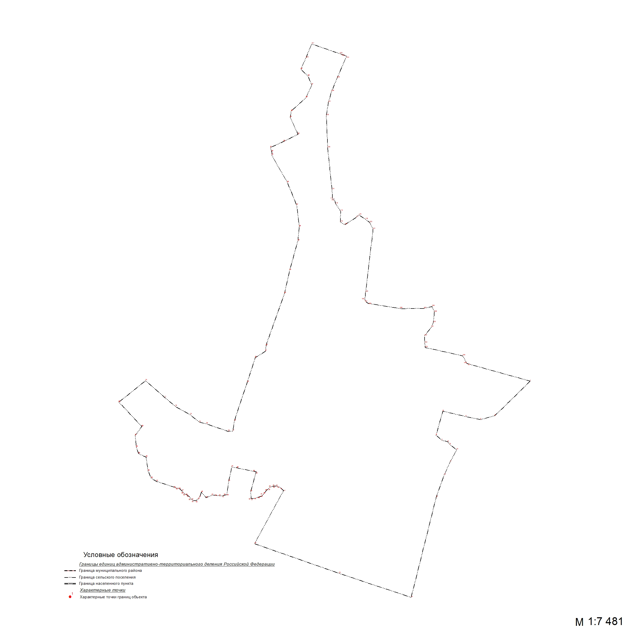
Масштаб 1:
Используемые условные знаки и обозначения:
Подпись |  | Дата « |  |  |  | » |  |  |  |  | г.
Место для оттиска печати (при наличии) лица, составившего описание местоположения
границ объекта
ОПИСАНИЕ МЕСТОПОЛОЖЕНИЯ ГРАНИЦ
с. Большой Пролом
(наименование объекта, местоположение границ которого описано (далее – объект)
Раздел 1
Сведения об объекте
№  п/п | Характеристики объекта | Описание характеристик
1 | 2 | 3
1 | Местоположение объекта | Рязанская область, Шацкий район, Агишевское СП
2 | Площадь объекта +/- величина погрешности определения площади  (P +/- Дельта P) | 749629 м²
3 | Иные характеристики объекта
Раздел 2
Сведения о местоположении границ объекта
1. Система координат
2. Сведения о характерных точках границ объекта
Обозначение характерных точек границ | Координаты, м |  |  |  | Метод определения координат характерной точки | Средняя квадратическая погрешность положения характерной точки (Mt), м |  |  | Описание  обозначения точки на местности (при наличии)
Обозначение характерных точек границ | X |  |  | Y | Метод определения координат характерной точки |  |  |  | Описание  обозначения точки на местности (при наличии)
1 | 2 |  |  | 3 | 4 | 5 |  | 6
1 | 382967,46 |  |  | 2261907,81 | Картометорический метод |  |  | −
2 | 382978,03 |  |  | 2261883,16 | Картометорический метод |  |  | −
3 | 383017,38 |  |  | 2261839,01 | Картометорический метод |  |  | −
4 | 383064,42 |  |  | 2261809,73 | Картометорический метод |  |  | −
5 | 383332,71 |  |  | 2261810,21 | Картометорический метод |  |  | −
6 | 383529,03 |  |  | 2261814,78 | Картометорический метод |  |  | −
7 | 383637,47 |  |  | 2261797,25 | Картометорический метод |  |  | −
8 | 383665,31 |  |  | 2261827,48 | Картометорический метод |  |  | −
9 | 383724,34 |  |  | 2261830,84 | Картометорический метод |  |  | −
10 | 383752,01 |  |  | 2261825,33 | Картометорический метод |  |  | −
11 | 383770,67 |  |  | 2261893,91 | Картометорический метод |  |  | −
12 | 383767,06 |  |  | 2261998,58 | Картометорический метод |  |  | −
13 | 383942,24 |  |  | 2261993,17 | Картометорический метод |  |  | −
14 | 383960,30 |  |  | 2261990,76 | Картометорический метод |  |  | −
15 | 383969,80 |  |  | 2261998,10 | Картометорический метод |  |  | −
16 | 383992,04 |  |  | 2262080,90 | Картометорический метод |  |  | −
17 | 384003,56 |  |  | 2262159,61 | Картометорический метод |  |  | −
18 | 384029,47 |  |  | 2262321,84 | Картометорический метод |  |  | −
19 | 384032,35 |  |  | 2262376,55 | Картометорический метод |  |  | −
20 | 384012,87 |  |  | 2262428,08 | Картометорический метод |  |  | −
21 | 383842,80 |  |  | 2262474,27 | Картометорический метод |  |  | −
22 | 383833,66 |  |  | 2262458,14 | Картометорический метод |  |  | −
23 | 383806,78 |  |  | 2262432,22 | Картометорический метод |  |  | −
24 | 383681,99 |  |  | 2262410,14 | Картометорический метод |  |  | −
25 | 383517,85 |  |  | 2262401,51 | Картометорический метод |  |  | −
26 | 383417,06 |  |  | 2262375,59 | Картометорический метод |  |  | −
27 | 383176,95 |  |  | 2262389,02 | Картометорический метод |  |  | −
28 | 383168,52 |  |  | 2262336,35 | Картометорический метод |  |  | −
29 | 383149,81 |  |  | 2262222,38 | Картометорический метод |  |  | −
30 | 383135,85 |  |  | 2262108,81 | Картометорический метод |  |  | −
31 | 383041,00 |  |  | 2262120,40 | Картометорический метод |  |  | −
32 | 382974,72 |  |  | 2262161,27 | Картометорический метод |  |  | −
33 | 382889,62 |  |  | 2262201,07 | Картометорический метод |  |  | −
34 | 382832,03 |  |  | 2262237,62 | Картометорический метод |  |  | −
35 | 382791,44 |  |  | 2262261,03 | Картометорический метод |  |  | −
36 | 382762,55 |  |  | 2262264,15 | Картометорический метод |  |  | −
37 | 382747,17 |  |  | 2262271,92 | Картометорический метод |  |  | −
38 | 382763,01 |  |  | 2262330,95 | Картометорический метод |  |  | −
39 | 382780,29 |  |  | 2262394,30 | Картометорический метод |  |  | −
40 | 382787,53 |  |  | 2262445,98 | Картометорический метод |  |  | −
41 | 382790,66 |  |  | 2262465,49 | Картометорический метод |  |  | −
42 | 382793,00 |  |  | 2262476,41 | Картометорический метод |  |  | −
43 | 382791,44 |  |  | 2262481,09 | Картометорический метод |  |  | −
44 | 382785,97 |  |  | 2262489,68 | Картометорический метод |  |  | −
45 | 382646,07 |  |  | 2262541,47 | Картометорический метод |  |  | −
46 | 382635,30 |  |  | 2262545,09 | Картометорический метод |  |  | −
47 | 382610,50 |  |  | 2262459,78 | Картометорический метод |  |  | −
48 | 382595,48 |  |  | 2262455,34 | Картометорический метод |  |  | −
49 | 382601,73 |  |  | 2262427,25 | Картометорический метод |  |  | −
50 | 382587,68 |  |  | 2262386,67 | Картометорический метод |  |  | −
51 | 382599,39 |  |  | 2262368,72 | Картометорический метод |  |  | −
52 | 382622,81 |  |  | 2262352,33 | Картометорический метод |  |  | −
53 | 382615,00 |  |  | 2262339,07 | Картометорический метод |  |  | −
54 | 382603,29 |  |  | 2262307,07 | Картометорический метод |  |  | −
55 | 382601,12 |  |  | 2262211,11 | Картометорический метод |  |  | −
56 | 382544,37 |  |  | 2262210,44 | Картометорический метод |  |  | −
57 | 382518,61 |  |  | 2262210,44 | Картометорический метод |  |  | −
58 | 382501,44 |  |  | 2262201,86 | Картометорический метод |  |  | −
59 | 382490,51 |  |  | 2262182,35 | Картометорический метод |  |  | −
60 | 382477,23 |  |  | 2262164,40 | Картометорический метод |  |  | −
61 | 382380,43 |  |  | 2262123,82 | Картометорический метод |  |  | −
62 | 382339,83 |  |  | 2262081,68 | Картометорический метод |  |  | −
63 | 382288,82 |  |  | 2262012,69 | Картометорический метод |  |  | −
64 | 382324,82 |  |  | 2261951,31 | Картометорический метод |  |  | −
65 | 382407,85 |  |  | 2261904,27 | Картометорический метод |  |  | −
66 | 382456,94 |  |  | 2261897,01 | Картометорический метод |  |  | −
67 | 382463,01 |  |  | 2261898,40 | Картометорический метод |  |  | −
68 | 382522,91 |  |  | 2261929,59 | Картометорический метод |  |  | −
69 | 382560,38 |  |  | 2261922,56 | Картометорический метод |  |  | −
70 | 382584,58 |  |  | 2261921,78 | Картометорический метод |  |  | −
71 | 382654,84 |  |  | 2261926,47 | Картометорический метод |  |  | −
72 | 382732,11 |  |  | 2261924,14 | Картометорический метод |  |  | −
73 | 382901,40 |  |  | 2261907,82 | Картометорический метод |  |  | −
1 | 382967,46 |  |  | 2261907,81 | Картометорический метод |  |  | −
3. Сведения о характерных точках части (частей) границы объекта
Обозначение характерных точек части границы | Координаты, м |  |  |  | Метод определения координат характерной точки | Средняя квадратическая погрешность положения характерной точки (Mt), м |  |  | Описание  обозначения точки на местности (при наличии)
Обозначение характерных точек части границы | X |  |  | Y | Метод определения координат характерной точки |  |  |  | Описание  обозначения точки на местности (при наличии)
1 | 2 |  |  | 3 | 4 | 5 |  |  | 6
Часть № 1
Часть № 2
Часть № ...
Раздел 3
Сведения о местоположении измененных (уточненных) границ объекта
1. Система координат |  |  | СК-62 зона 1
2. Сведения о характерных точках границ объекта
Обозначение характерных точек границ | Существующие координаты, м |  |  | Измененные (уточненные) координаты, м |  | Метод определения координат характерной точки |  | Средняя квадратическая погрешность положения характерной точки (Mt), м |  |  | Описание обозначения точки на местности (при наличии)
Обозначение характерных точек границ | X | Y |  | X | Y |  |  |  |  |  | Описание обозначения точки на местности (при наличии)
1 | 2 | 3 |  | 4 | 5 |  | 6 | 7 |  | 8
3. Сведения о характерных точках части (частей) границы объекта
Часть № 1
Часть № 2
Часть № ...
Раздел 4
План границ объекта
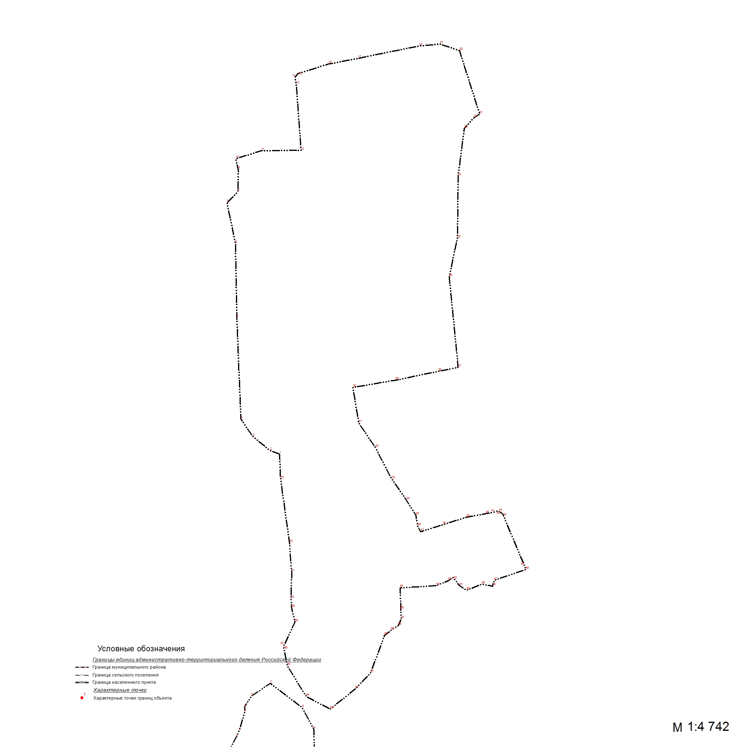
Масштаб 1:
Используемые условные знаки и обозначения:
Подпись |  | Дата « |  |  |  | » |  |  |  |  | г.
Место для оттиска печати (при наличии) лица, составившего описание местоположения
границ объекта
ОПИСАНИЕ МЕСТОПОЛОЖЕНИЯ ГРАНИЦ
с. Демидово
(наименование объекта, местоположение границ которого описано (далее – объект)
Раздел 1
Сведения об объекте
№  п/п | Характеристики объекта | Описание характеристик
1 | 2 | 3
1 | Местоположение объекта | Рязанская область, Шацкий район, Агишевское СП
2 | Площадь объекта +/- величина погрешности определения площади  (P +/- Дельта P) | 902327 м²
3 | Иные характеристики объекта
Раздел 2
Сведения о местоположении границ объекта
1. Система координат
2. Сведения о характерных точках границ объекта
Обозначение характерных точек границ | Координаты, м |  |  |  | Метод определения координат характерной точки | Средняя квадратическая погрешность положения характерной точки (Mt), м |  |  | Описание  обозначения точки на местности (при наличии)
Обозначение характерных точек границ | X |  |  | Y | Метод определения координат характерной точки |  |  |  | Описание  обозначения точки на местности (при наличии)
1 | 2 |  |  | 3 | 4 | 5 |  | 6
1 | 394929,85 |  |  | 2257803,19 | Картометорический метод |  |  | −
2 | 394956,41 |  |  | 2257814,76 | Картометорический метод |  |  | −
3 | 394991,82 |  |  | 2257840,62 | Картометорический метод |  |  | −
4 | 395024,50 |  |  | 2257861,73 | Картометорический метод |  |  | −
5 | 395063,32 |  |  | 2257882,15 | Картометорический метод |  |  | −
6 | 395102,13 |  |  | 2257887,59 | Картометорический метод |  |  | −
7 | 395117,79 |  |  | 2257895,08 | Картометорический метод |  |  | −
8 | 395128,01 |  |  | 2257912,09 | Картометорический метод |  |  | −
9 | 395140,94 |  |  | 2257942,04 | Картометорический метод |  |  | −
10 | 395162,50 |  |  | 2257953,43 | Картометорический метод |  |  | −
11 | 395180,21 |  |  | 2257954,79 | Картометорический метод |  |  | −
12 | 395203,71 |  |  | 2257946,18 | Картометорический метод |  |  | −
13 | 395174,35 |  |  | 2258019,62 | Картометорический метод |  |  | −
14 | 395156,10 |  |  | 2258046,43 | Картометорический метод |  |  | −
15 | 395136,73 |  |  | 2258066,70 | Картометорический метод |  |  | −
16 | 395237,51 |  |  | 2258097,51 | Картометорический метод |  |  | −
17 | 395259,66 |  |  | 2258114,52 | Картометорический метод |  |  | −
18 | 395327,39 |  |  | 2258213,39 | Картометорический метод |  |  | −
19 | 395200,92 |  |  | 2258297,48 | Картометорический метод |  |  | −
20 | 395292,40 |  |  | 2258347,88 | Картометорический метод |  |  | −
21 | 395308,13 |  |  | 2258408,22 | Картометорический метод |  |  | −
22 | 395323,24 |  |  | 2258402,71 | Картометорический метод |  |  | −
23 | 395343,12 |  |  | 2258399,24 | Картометорический метод |  |  | −
24 | 395356,60 |  |  | 2258394,42 | Картометорический метод |  |  | −
25 | 395365,26 |  |  | 2258396,03 | Картометорический метод |  |  | −
26 | 395375,24 |  |  | 2258399,32 | Картометорический метод |  |  | −
27 | 395386,69 |  |  | 2258415,24 | Картометорический метод |  |  | −
28 | 395435,24 |  |  | 2258515,43 | Картометорический метод |  |  | −
29 | 395475,04 |  |  | 2258585,72 | Картометорический метод |  |  | −
30 | 395496,87 |  |  | 2258622,95 | Картометорический метод |  |  | −
31 | 395458,30 |  |  | 2258614,90 | Картометорический метод |  |  | −
32 | 395426,00 |  |  | 2258620,30 | Картометорический метод |  |  | −
33 | 395330,70 |  |  | 2258687,80 | Картометорический метод |  |  | −
34 | 395196,50 |  |  | 2258791,00 | Картометорический метод |  |  | −
35 | 395143,70 |  |  | 2258821,20 | Картометорический метод |  |  | −
36 | 395072,40 |  |  | 2258876,60 | Картометорический метод |  |  | −
37 | 395040,50 |  |  | 2258929,00 | Картометорический метод |  |  | −
38 | 394961,70 |  |  | 2259033,50 | Картометорический метод |  |  | −
39 | 394948,63 |  |  | 2259128,82 | Картометорический метод |  |  | −
40 | 394928,73 |  |  | 2259142,94 | Картометорический метод |  |  | −
41 | 394887,01 |  |  | 2259191,09 | Картометорический метод |  |  | −
42 | 394843,35 |  |  | 2259236,02 | Картометорический метод |  |  | −
43 | 394818,96 |  |  | 2259246,94 | Картометорический метод |  |  | −
44 | 394789,43 |  |  | 2259250,15 | Картометорический метод |  |  | −
45 | 394752,84 |  |  | 2259225,11 | Картометорический метод |  |  | −
46 | 394704,69 |  |  | 2259160,91 | Картометорический метод |  |  | −
47 | 394686,49 |  |  | 2259183,52 | Картометорический метод |  |  | −
48 | 394675,87 |  |  | 2259162,52 | Картометорический метод |  |  | −
49 | 394662,01 |  |  | 2259135,12 | Картометорический метод |  |  | −
50 | 394662,88 |  |  | 2259130,28 | Картометорический метод |  |  | −
51 | 394638,08 |  |  | 2259089,99 | Картометорический метод |  |  | −
52 | 394617,15 |  |  | 2259054,01 | Картометорический метод |  |  | −
53 | 394613,57 |  |  | 2259023,76 | Картометорический метод |  |  | −
54 | 394615,46 |  |  | 2258967,69 | Картометорический метод |  |  | −
55 | 394655,49 |  |  | 2258901,85 | Картометорический метод |  |  | −
56 | 394707,71 |  |  | 2258806,69 | Картометорический метод |  |  | −
57 | 394748,34 |  |  | 2258743,64 | Картометорический метод |  |  | −
58 | 394751,55 |  |  | 2258676,24 | Картометорический метод |  |  | −
59 | 394747,70 |  |  | 2258637,72 | Картометорический метод |  |  | −
60 | 394738,07 |  |  | 2258615,89 | Картометорический метод |  |  | −
61 | 394666,17 |  |  | 2258511,25 | Картометорический метод |  |  | −
62 | 394631,67 |  |  | 2258437,43 | Картометорический метод |  |  | −
63 | 394585,45 |  |  | 2258391,21 | Картометорический метод |  |  | −
64 | 394575,18 |  |  | 2258381,58 | Картометорический метод |  |  | −
65 | 394557,20 |  |  | 2258375,48 | Картометорический метод |  |  | −
66 | 394538,26 |  |  | 2258375,80 | Картометорический метод |  |  | −
67 | 394488,51 |  |  | 2258417,53 | Картометорический метод |  |  | −
68 | 394467,97 |  |  | 2258436,47 | Картометорический метод |  |  | −
69 | 394437,79 |  |  | 2258444,17 | Картометорический метод |  |  | −
70 | 394390,61 |  |  | 2258372,27 | Картометорический метод |  |  | −
71 | 394403,45 |  |  | 2258355,26 | Картометорический метод |  |  | −
72 | 394406,34 |  |  | 2258334,40 | Картометорический метод |  |  | −
73 | 394406,66 |  |  | 2258311,93 | Картометорический метод |  |  | −
74 | 394398,31 |  |  | 2258289,46 | Картометорический метод |  |  | −
75 | 394371,44 |  |  | 2258293,02 | Картометорический метод |  |  | −
76 | 394338,84 |  |  | 2258217,99 | Картометорический метод |  |  | −
77 | 394319,04 |  |  | 2258148,87 | Картометорический метод |  |  | −
78 | 394347,69 |  |  | 2258075,73 | Картометорический метод |  |  | −
79 | 394373,99 |  |  | 2258029,57 | Картометорический метод |  |  | −
80 | 394410,08 |  |  | 2257968,99 | Картометорический метод |  |  | −
81 | 394461,16 |  |  | 2257913,85 | Картометорический метод |  |  | −
82 | 394488,31 |  |  | 2257860,80 | Картометорический метод |  |  | −
83 | 394549,60 |  |  | 2257822,00 | Картометорический метод |  |  | −
84 | 394578,12 |  |  | 2257794,35 | Картометорический метод |  |  | −
85 | 394625,10 |  |  | 2257767,80 | Картометорический метод |  |  | −
86 | 394729,29 |  |  | 2257765,76 | Картометорический метод |  |  | −
87 | 394802,83 |  |  | 2257765,08 | Картометорический метод |  |  | −
88 | 394851,18 |  |  | 2257789,58 | Картометорический метод |  |  | −
89 | 394897,17 |  |  | 2257796,38 | Картометорический метод |  |  | −
1 | 394929,85 |  |  | 2257803,19 | Картометорический метод |  |  | −
3. Сведения о характерных точках части (частей) границы объекта
Обозначение характерных точек части границы | Координаты, м |  |  |  | Метод определения координат характерной точки | Средняя квадратическая погрешность положения характерной точки (Mt), м |  |  | Описание  обозначения точки на местности (при наличии)
Обозначение характерных точек части границы | X |  |  | Y | Метод определения координат характерной точки |  |  |  | Описание  обозначения точки на местности (при наличии)
1 | 2 |  |  | 3 | 4 | 5 |  |  | 6
Часть № 1
Часть № 2
Часть № ...
Раздел 3
Сведения о местоположении измененных (уточненных) границ объекта
1. Система координат |  |  | СК-62 зона 1
2. Сведения о характерных точках границ объекта
Обозначение характерных точек границ | Существующие координаты, м |  |  | Измененные (уточненные) координаты, м |  | Метод определения координат характерной точки |  | Средняя квадратическая погрешность положения характерной точки (Mt), м |  |  | Описание обозначения точки на местности (при наличии)
Обозначение характерных точек границ | X | Y |  | X | Y |  |  |  |  |  | Описание обозначения точки на местности (при наличии)
1 | 2 | 3 |  | 4 | 5 |  | 6 | 7 |  | 8
3. Сведения о характерных точках части (частей) границы объекта
Часть № 1
Часть № 2
Часть № ...
Раздел 4
План границ объекта
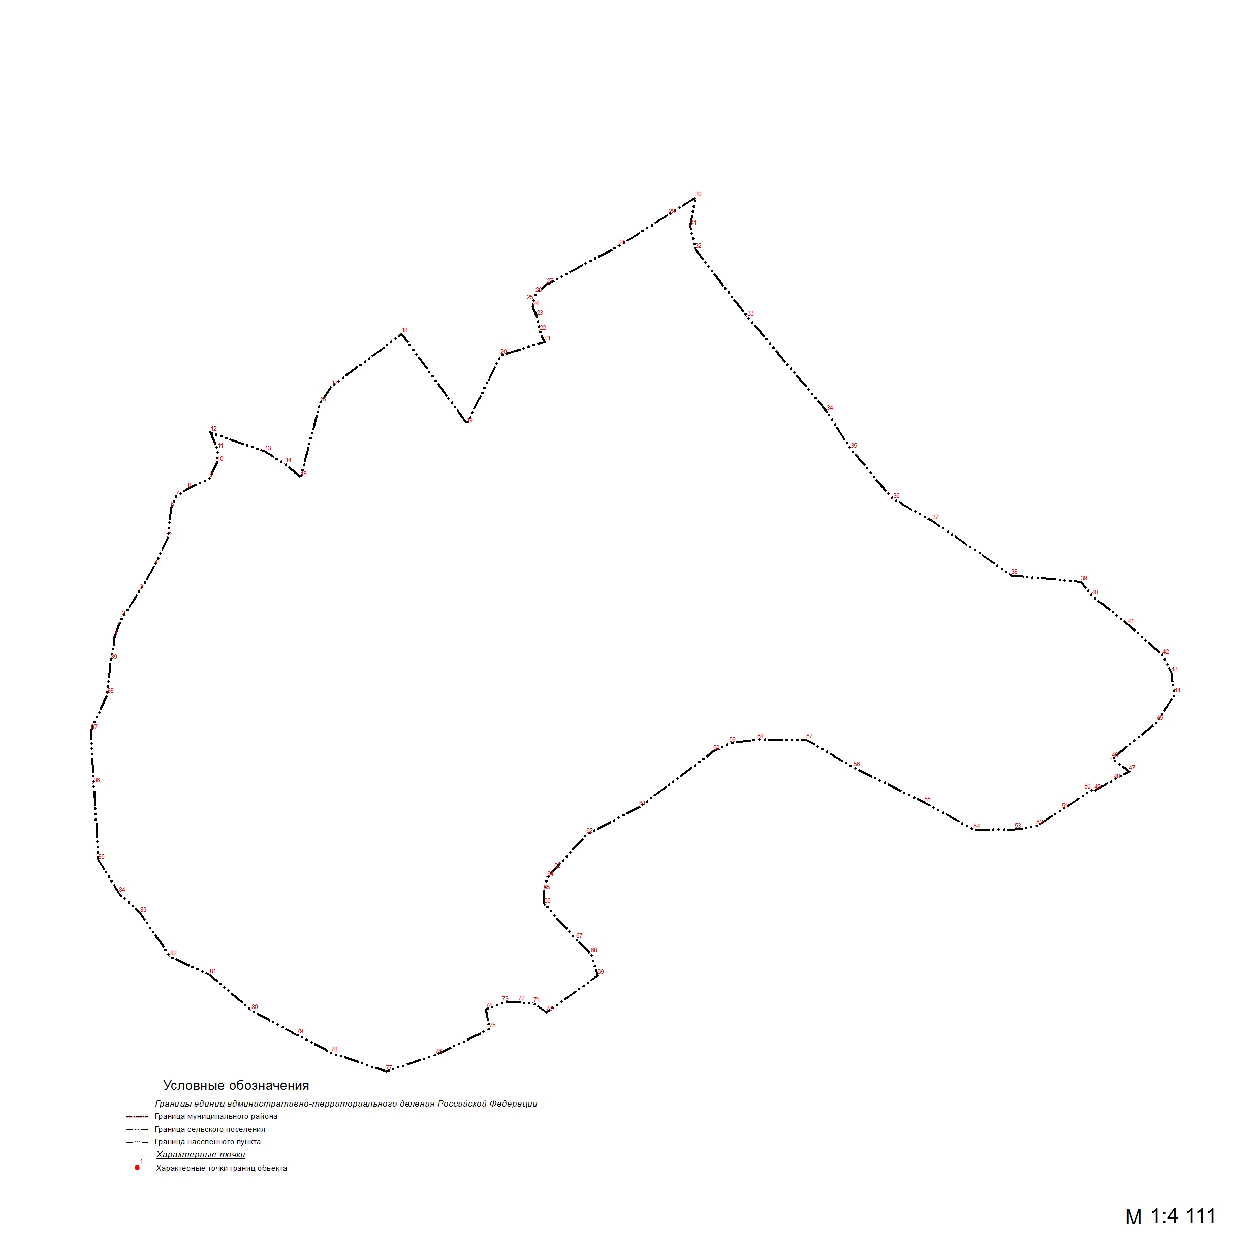
Масштаб 1:
Используемые условные знаки и обозначения:
Подпись |  | Дата « |  |  |  | » |  |  |  |  | г.
Место для оттиска печати (при наличии) лица, составившего описание местоположения
границ объекта
ОПИСАНИЕ МЕСТОПОЛОЖЕНИЯ ГРАНИЦ
пос. Заря
(наименование объекта, местоположение границ которого описано (далее – объект)
Раздел 1
Сведения об объекте
№  п/п | Характеристики объекта | Описание характеристик
1 | 2 | 3
1 | Местоположение объекта | Рязанская область, Шацкий район, Агишевское СП
2 | Площадь объекта +/- величина погрешности определения площади  (P +/- Дельта P) | 97660 м²
3 | Иные характеристики объекта
Раздел 2
Сведения о местоположении границ объекта
1. Система координат
2. Сведения о характерных точках границ объекта
Обозначение характерных точек границ | Координаты, м |  |  |  | Метод определения координат характерной точки | Средняя квадратическая погрешность положения характерной точки (Mt), м |  |  | Описание  обозначения точки на местности (при наличии)
Обозначение характерных точек границ | X |  |  | Y | Метод определения координат характерной точки |  |  |  | Описание  обозначения точки на местности (при наличии)
1 | 2 |  |  | 3 | 4 | 5 |  | 6
1 | 396716,95 |  |  | 2258318,34 | Картометорический метод |  |  | −
2 | 396604,62 |  |  | 2258378,50 | Картометорический метод |  |  | −
3 | 396539,65 |  |  | 2258433,51 | Картометорический метод |  |  | −
4 | 396532,25 |  |  | 2258417,55 | Картометорический метод |  |  | −
5 | 396525,39 |  |  | 2258403,84 | Картометорический метод |  |  | −
6 | 396519,91 |  |  | 2258396,21 | Картометорический метод |  |  | −
7 | 396507,77 |  |  | 2258386,81 | Картометорический метод |  |  | −
8 | 396495,82 |  |  | 2258379,57 | Картометорический метод |  |  | −
9 | 396470,76 |  |  | 2258372,33 | Картометорический метод |  |  | −
10 | 396425,84 |  |  | 2258363,33 | Картометорический метод |  |  | −
11 | 396401,95 |  |  | 2258356,87 | Картометорический метод |  |  | −
12 | 396391,97 |  |  | 2258352,17 | Картометорический метод |  |  | −
13 | 396386,29 |  |  | 2258347,67 | Картометорический метод |  |  | −
14 | 396379,24 |  |  | 2258340,82 | Картометорический метод |  |  | −
15 | 396372,49 |  |  | 2258331,45 | Картометорический метод |  |  | −
16 | 396368,38 |  |  | 2258309,72 | Картометорический метод |  |  | −
17 | 396365,26 |  |  | 2258287,32 | Картометорический метод |  |  | −
18 | 396365,07 |  |  | 2258257,38 | Картометорический метод |  |  | −
19 | 396362,32 |  |  | 2258238,78 | Картометорический метод |  |  | −
20 | 396357,82 |  |  | 2258216,66 | Картометорический метод |  |  | −
21 | 396350,58 |  |  | 2258198,65 | Картометорический метод |  |  | −
22 | 396334,52 |  |  | 2258176,93 | Картометорический метод |  |  | −
23 | 396316,17 |  |  | 2258158,35 | Картометорический метод |  |  | −
24 | 396302,47 |  |  | 2258149,93 | Картометорический метод |  |  | −
25 | 396289,35 |  |  | 2258146,41 | Картометорический метод |  |  | −
26 | 396277,40 |  |  | 2258144,65 | Картометорический метод |  |  | −
27 | 396248,91 |  |  | 2258148,37 | Картометорический метод |  |  | −
28 | 396212,88 |  |  | 2258154,04 | Картометорический метод |  |  | −
29 | 396177,64 |  |  | 2258163,83 | Картометорический метод |  |  | −
30 | 396156,56 |  |  | 2258166,57 | Картометорический метод |  |  | −
31 | 396166,54 |  |  | 2258143,42 | Картометорический метод |  |  | −
32 | 396203,42 |  |  | 2258043,36 | Картометорический метод |  |  | −
33 | 396211,26 |  |  | 2258021,80 | Картометорический метод |  |  | −
34 | 396245,95 |  |  | 2258009,79 | Картометорический метод |  |  | −
35 | 396327,01 |  |  | 2258048,49 | Картометорический метод |  |  | −
36 | 396377,71 |  |  | 2258066,49 | Картометорический метод |  |  | −
37 | 396426,08 |  |  | 2258108,19 | Картометорический метод |  |  | −
38 | 396455,46 |  |  | 2258111,92 | Картометорический метод |  |  | −
39 | 396496,46 |  |  | 2258137,21 | Картометорический метод |  |  | −
40 | 396561,60 |  |  | 2258125,40 | Картометорический метод |  |  | −
41 | 396687,93 |  |  | 2258276,64 | Картометорический метод |  |  | −
1 | 396716,95 |  |  | 2258318,34 | Картометорический метод |  |  | −
3. Сведения о характерных точках части (частей) границы объекта
Обозначение характерных точек части границы | Координаты, м |  |  |  | Метод определения координат характерной точки | Средняя квадратическая погрешность положения характерной точки (Mt), м |  |  | Описание  обозначения точки на местности (при наличии)
Обозначение характерных точек части границы | X |  |  | Y | Метод определения координат характерной точки |  |  |  | Описание  обозначения точки на местности (при наличии)
1 | 2 |  |  | 3 | 4 | 5 |  |  | 6
Часть № 1
Часть № 2
Часть № ...
Раздел 3
Сведения о местоположении измененных (уточненных) границ объекта
1. Система координат |  |  | СК-62 зона 1
2. Сведения о характерных точках границ объекта
Обозначение характерных точек границ | Существующие координаты, м |  |  | Измененные (уточненные) координаты, м |  | Метод определения координат характерной точки |  | Средняя квадратическая погрешность положения характерной точки (Mt), м |  |  | Описание обозначения точки на местности (при наличии)
Обозначение характерных точек границ | X | Y |  | X | Y |  |  |  |  |  | Описание обозначения точки на местности (при наличии)
1 | 2 | 3 |  | 4 | 5 |  | 6 | 7 |  | 8
3. Сведения о характерных точках части (частей) границы объекта
Часть № 1
Часть № 2
Часть № ...
Раздел 4
План границ объекта
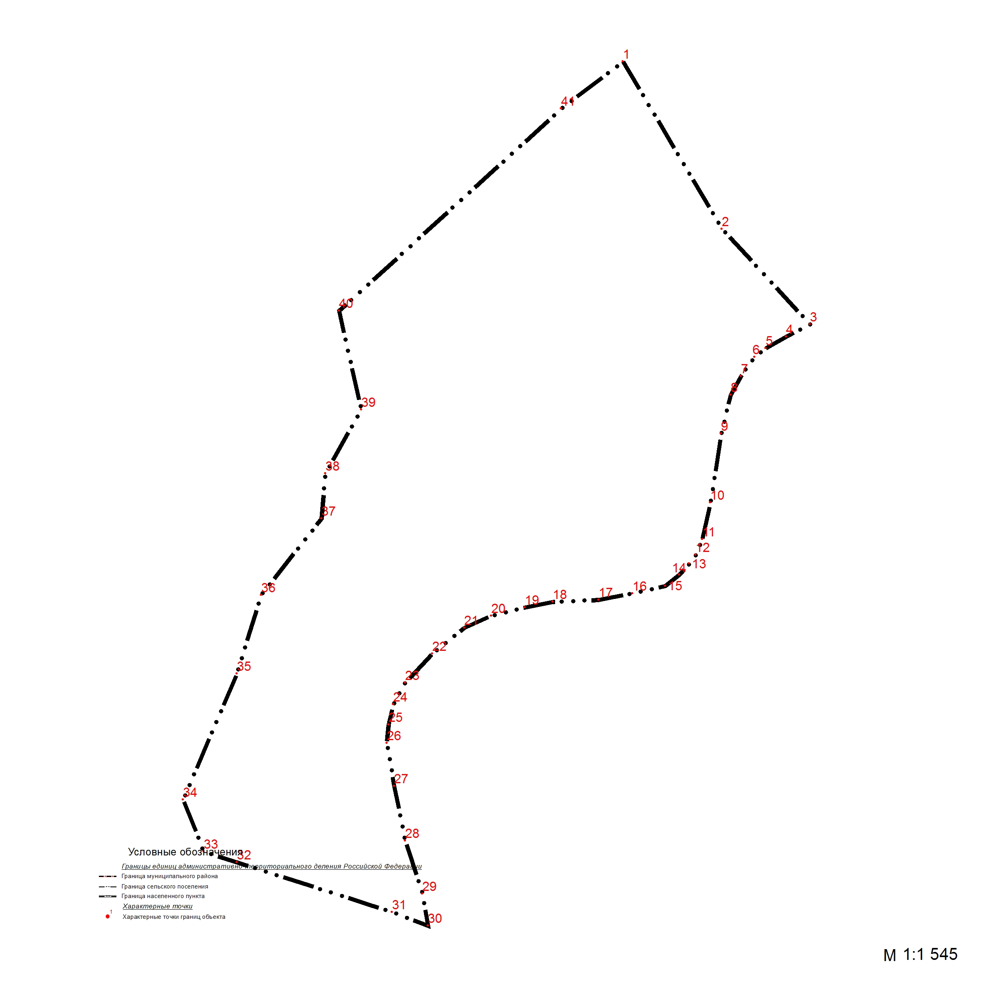
Масштаб 1:
Используемые условные знаки и обозначения:
Подпись |  | Дата « |  |  |  | » |  |  |  |  | г.
Место для оттиска печати (при наличии) лица, составившего описание местоположения
границ объекта
ОПИСАНИЕ МЕСТОПОЛОЖЕНИЯ ГРАНИЦ
с. Карнаухово
(наименование объекта, местоположение границ которого описано (далее – объект)
Раздел 1
Сведения об объекте
№  п/п | Характеристики объекта | Описание характеристик
1 | 2 | 3
1 | Местоположение объекта | Рязанская область, Шацкий район, Агишевское СП
2 | Площадь объекта +/- величина погрешности определения площади  (P +/- Дельта P) | 846564 м²
3 | Иные характеристики объекта
Раздел 2
Сведения о местоположении границ объекта
1. Система координат
2. Сведения о характерных точках границ объекта
Обозначение характерных точек границ | Координаты, м |  |  |  | Метод определения координат характерной точки | Средняя квадратическая погрешность положения характерной точки (Mt), м |  |  | Описание  обозначения точки на местности (при наличии)
Обозначение характерных точек границ | X |  |  | Y | Метод определения координат характерной точки |  |  |  | Описание  обозначения точки на местности (при наличии)
1 | 2 |  |  | 3 | 4 | 5 |  | 6
1 | 383241,20 |  |  | 2266082,55 | Картометорический метод |  |  | −
2 | 383250,01 |  |  | 2266129,97 | Картометорический метод |  |  | −
3 | 383270,67 |  |  | 2266130,98 | Картометорический метод |  |  | −
4 | 383278,80 |  |  | 2266160,11 | Картометорический метод |  |  | −
5 | 383313,34 |  |  | 2266168,24 | Картометорический метод |  |  | −
6 | 383323,50 |  |  | 2266293,55 | Картометорический метод |  |  | −
7 | 383299,12 |  |  | 2266349,09 | Картометорический метод |  |  | −
8 | 383294,04 |  |  | 2266441,22 | Картометорический метод |  |  | −
9 | 383293,21 |  |  | 2266454,64 | Картометорический метод |  |  | −
10 | 383272,55 |  |  | 2266488,16 | Картометорический метод |  |  | −
11 | 383230,21 |  |  | 2266558,61 | Картометорический метод |  |  | −
12 | 383244,42 |  |  | 2266583,65 | Картометорический метод |  |  | −
13 | 383219,55 |  |  | 2266652,97 | Картометорический метод |  |  | −
14 | 383209,81 |  |  | 2266733,87 | Картометорический метод |  |  | −
15 | 383157,65 |  |  | 2266760,63 | Картометорический метод |  |  | −
16 | 383161,37 |  |  | 2266781,97 | Картометорический метод |  |  | −
17 | 383150,71 |  |  | 2266809,82 | Картометорический метод |  |  | −
18 | 383134,41 |  |  | 2266853,37 | Картометорический метод |  |  | −
19 | 383127,44 |  |  | 2266870,78 | Картометорический метод |  |  | −
20 | 383120,58 |  |  | 2266887,92 | Картометорический метод |  |  | −
21 | 383113,56 |  |  | 2266904,75 | Картометорический метод |  |  | −
22 | 383082,79 |  |  | 2266959,13 | Картометорический метод |  |  | −
23 | 383069,16 |  |  | 2266975,56 | Картометорический метод |  |  | −
24 | 383030,98 |  |  | 2266999,72 | Картометорический метод |  |  | −
25 | 382944,10 |  |  | 2267040,69 | Картометорический метод |  |  | −
26 | 382914,21 |  |  | 2267051,17 | Картометорический метод |  |  | −
27 | 382882,04 |  |  | 2267096,22 | Картометорический метод |  |  | −
28 | 382870,03 |  |  | 2267103,95 | Картометорический метод |  |  | −
29 | 382835,29 |  |  | 2267126,36 | Картометорический метод |  |  | −
30 | 382814,30 |  |  | 2267130,08 | Картометорический метод |  |  | −
31 | 382784,83 |  |  | 2267124,33 | Картометорический метод |  |  | −
32 | 382748,25 |  |  | 2267122,97 | Картометорический метод |  |  | −
33 | 382712,02 |  |  | 2267136,85 | Картометорический метод |  |  | −
34 | 382676,57 |  |  | 2267143,18 | Картометорический метод |  |  | −
35 | 382652,38 |  |  | 2267149,81 | Картометорический метод |  |  | −
36 | 382621,93 |  |  | 2267158,19 | Картометорический метод |  |  | −
37 | 382600,59 |  |  | 2267159,20 | Картометорический метод |  |  | −
38 | 382573,13 |  |  | 2267161,19 | Картометорический метод |  |  | −
39 | 382557,58 |  |  | 2267169,66 | Картометорический метод |  |  | −
40 | 382548,39 |  |  | 2267176,73 | Картометорический метод |  |  | −
41 | 382535,57 |  |  | 2267142,61 | Картометорический метод |  |  | −
42 | 382479,35 |  |  | 2267144,64 | Картометорический метод |  |  | −
43 | 382362,84 |  |  | 2267136,17 | Картометорический метод |  |  | −
44 | 382306,75 |  |  | 2267136,45 | Картометорический метод |  |  | −
45 | 382286,25 |  |  | 2267137,16 | Картометорический метод |  |  | −
46 | 382255,41 |  |  | 2267097,02 | Картометорический метод |  |  | −
47 | 382249,36 |  |  | 2267041,30 | Картометорический метод |  |  | −
48 | 382259,36 |  |  | 2266987,56 | Картометорический метод |  |  | −
49 | 382268,69 |  |  | 2266953,29 | Картометорический метод |  |  | −
50 | 382312,38 |  |  | 2266937,04 | Картометорический метод |  |  | −
51 | 382338,12 |  |  | 2266921,46 | Картометорический метод |  |  | −
52 | 382347,26 |  |  | 2266902,49 | Картометорический метод |  |  | −
53 | 382368,60 |  |  | 2266873,70 | Картометорический метод |  |  | −
54 | 382351,67 |  |  | 2266862,86 | Картометорический метод |  |  | −
55 | 382330,33 |  |  | 2266796,82 | Картометорический метод |  |  | −
56 | 382293,11 |  |  | 2266690,13 | Картометорический метод |  |  | −
57 | 382197,74 |  |  | 2266387,02 | Картометорический метод |  |  | −
58 | 382189,95 |  |  | 2266317,94 | Картометорический метод |  |  | −
59 | 382201,46 |  |  | 2266215,32 | Картометорический метод |  |  | −
60 | 382198,08 |  |  | 2266197,37 | Картометорический метод |  |  | −
61 | 382298,67 |  |  | 2266196,35 | Картометорический метод |  |  | −
62 | 382312,55 |  |  | 2266202,11 | Картометорический метод |  |  | −
63 | 382356,58 |  |  | 2266187,55 | Картометорический метод |  |  | −
64 | 382392,47 |  |  | 2266200,75 | Картометорический метод |  |  | −
65 | 382412,12 |  |  | 2266213,29 | Картометорический метод |  |  | −
66 | 382423,29 |  |  | 2266229,20 | Картометорический метод |  |  | −
67 | 382427,02 |  |  | 2266249,86 | Картометорический метод |  |  | −
68 | 382448,02 |  |  | 2266236,99 | Картометорический метод |  |  | −
69 | 382467,32 |  |  | 2266231,91 | Картометорический метод |  |  | −
70 | 382479,51 |  |  | 2266231,57 | Картометорический метод |  |  | −
71 | 382489,67 |  |  | 2266236,65 | Картометорический метод |  |  | −
72 | 382497,13 |  |  | 2266244,11 | Картометорический метод |  |  | −
73 | 382504,91 |  |  | 2266256,30 | Картометорический метод |  |  | −
74 | 382512,71 |  |  | 2266267,81 | Картометорический метод |  |  | −
75 | 382516,44 |  |  | 2266295,24 | Картометорический метод |  |  | −
76 | 382590,66 |  |  | 2266302,73 | Картометорический метод |  |  | −
77 | 382650,55 |  |  | 2266302,69 | Картометорический метод |  |  | −
78 | 382696,92 |  |  | 2266282,73 | Картометорический метод |  |  | −
79 | 382896,43 |  |  | 2266292,87 | Картометорический метод |  |  | −
80 | 382959,43 |  |  | 2266287,46 | Картометорический метод |  |  | −
81 | 382929,99 |  |  | 2266177,75 | Картометорический метод |  |  | −
82 | 383113,52 |  |  | 2266112,02 | Картометорический метод |  |  | −
83 | 383145,02 |  |  | 2266094,07 | Картометорический метод |  |  | −
84 | 383164,32 |  |  | 2266085,26 | Картометорический метод |  |  | −
85 | 383192,77 |  |  | 2266067,31 | Картометорический метод |  |  | −
86 | 383210,72 |  |  | 2266059,18 | Картометорический метод |  |  | −
1 | 383241,20 |  |  | 2266082,55 | Картометорический метод |  |  | −
3. Сведения о характерных точках части (частей) границы объекта
Обозначение характерных точек части границы | Координаты, м |  |  |  | Метод определения координат характерной точки | Средняя квадратическая погрешность положения характерной точки (Mt), м |  |  | Описание  обозначения точки на местности (при наличии)
Обозначение характерных точек части границы | X |  |  | Y | Метод определения координат характерной точки |  |  |  | Описание  обозначения точки на местности (при наличии)
1 | 2 |  |  | 3 | 4 | 5 |  |  | 6
Часть № 1
Часть № 2
Часть № ...
Раздел 3
Сведения о местоположении измененных (уточненных) границ объекта
1. Система координат |  |  | СК-62 зона 1
2. Сведения о характерных точках границ объекта
Обозначение характерных точек границ | Существующие координаты, м |  |  | Измененные (уточненные) координаты, м |  | Метод определения координат характерной точки |  | Средняя квадратическая погрешность положения характерной точки (Mt), м |  |  | Описание обозначения точки на местности (при наличии)
Обозначение характерных точек границ | X | Y |  | X | Y |  |  |  |  |  | Описание обозначения точки на местности (при наличии)
1 | 2 | 3 |  | 4 | 5 |  | 6 | 7 |  | 8
3. Сведения о характерных точках части (частей) границы объекта
Часть № 1
Часть № 2
Часть № ...
Раздел 4
План границ объекта
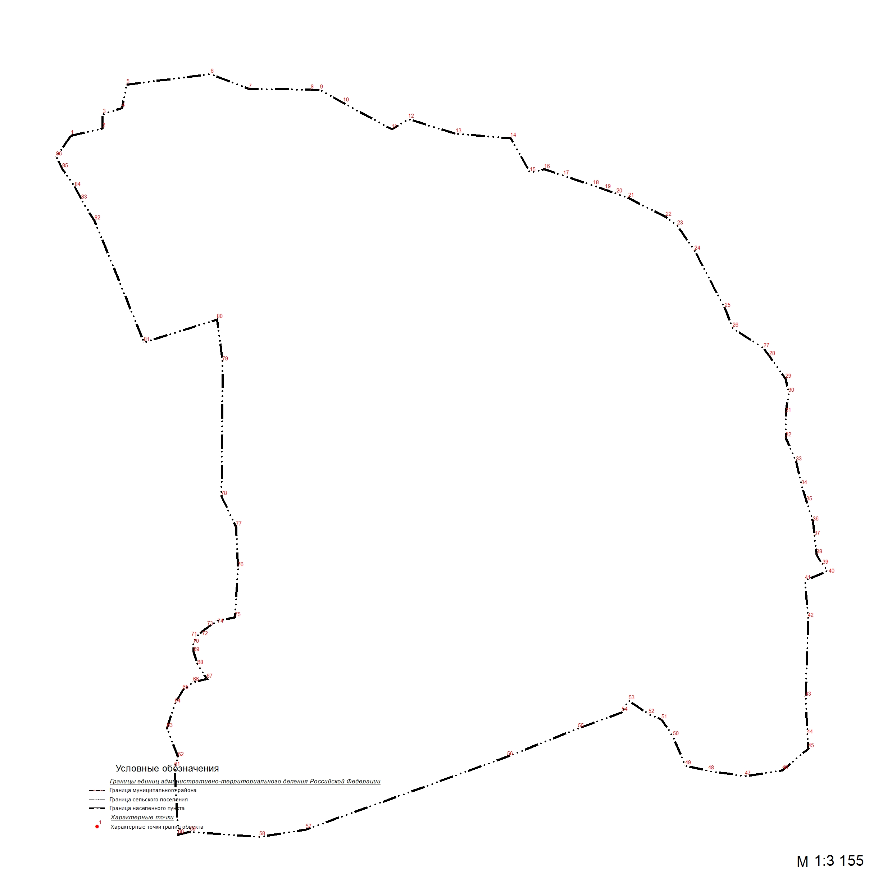
Масштаб 1:
Используемые условные знаки и обозначения:
Подпись |  | Дата « |  |  |  | » |  |  |  |  | г.
Место для оттиска печати (при наличии) лица, составившего описание местоположения
границ объекта
ОПИСАНИЕ МЕСТОПОЛОЖЕНИЯ ГРАНИЦ
пос. Левашовские Дворики
(наименование объекта, местоположение границ которого описано (далее – объект)
Раздел 1
Сведения об объекте
№  п/п | Характеристики объекта | Описание характеристик
1 | 2 | 3
1 | Местоположение объекта | Рязанская область, Шацкий район, Агишевское СП
2 | Площадь объекта +/- величина погрешности определения площади  (P +/- Дельта P) | 97613 м²
3 | Иные характеристики объекта
Раздел 2
Сведения о местоположении границ объекта
1. Система координат
2. Сведения о характерных точках границ объекта
Обозначение характерных точек границ | Координаты, м |  |  |  | Метод определения координат характерной точки | Средняя квадратическая погрешность положения характерной точки (Mt), м |  |  | Описание  обозначения точки на местности (при наличии)
Обозначение характерных точек границ | X |  |  | Y | Метод определения координат характерной точки |  |  |  | Описание  обозначения точки на местности (при наличии)
1 | 2 |  |  | 3 | 4 | 5 |  | 6
1 | 383436,57 |  |  | 2265604,73 | Картометорический метод |  |  | −
2 | 383182,63 |  |  | 2265581,48 | Картометорический метод |  |  | −
3 | 383192,04 |  |  | 2265446,43 | Картометорический метод |  |  | −
4 | 383095,13 |  |  | 2265420,98 | Картометорический метод |  |  | −
5 | 383096,00 |  |  | 2265369,11 | Картометорический метод |  |  | −
6 | 382859,03 |  |  | 2265349,01 | Картометорический метод |  |  | −
7 | 382858,07 |  |  | 2265331,89 | Картометорический метод |  |  | −
8 | 382858,10 |  |  | 2265331,38 | Картометорический метод |  |  | −
9 | 382858,52 |  |  | 2265323,59 | Картометорический метод |  |  | −
10 | 382858,94 |  |  | 2265315,80 | Картометорический метод |  |  | −
11 | 382859,15 |  |  | 2265311,85 | Картометорический метод |  |  | −
12 | 382859,52 |  |  | 2265288,46 | Картометорический метод |  |  | −
13 | 382846,92 |  |  | 2265285,71 | Картометорический метод |  |  | −
14 | 382866,11 |  |  | 2265200,30 | Картометорический метод |  |  | −
15 | 382874,80 |  |  | 2265169,88 | Картометорический метод |  |  | −
16 | 382893,98 |  |  | 2265104,06 | Картометорический метод |  |  | −
17 | 382920,89 |  |  | 2265106,72 | Картометорический метод |  |  | −
18 | 382944,36 |  |  | 2265107,88 | Картометорический метод |  |  | −
19 | 382971,32 |  |  | 2265113,96 | Картометорический метод |  |  | −
20 | 382959,72 |  |  | 2265179,44 | Картометорический метод |  |  | −
21 | 382950,16 |  |  | 2265248,40 | Картометорический метод |  |  | −
22 | 382955,52 |  |  | 2265323,94 | Картометорический метод |  |  | −
23 | 382956,09 |  |  | 2265331,95 | Картометорический метод |  |  | −
24 | 383336,76 |  |  | 2265365,14 | Картометорический метод |  |  | −
25 | 383450,87 |  |  | 2265372,27 | Картометорический метод |  |  | −
26 | 383514,70 |  |  | 2265372,46 | Картометорический метод |  |  | −
27 | 383514,26 |  |  | 2265380,92 | Картометорический метод |  |  | −
28 | 383514,06 |  |  | 2265384,90 | Картометорический метод |  |  | −
29 | 383511,62 |  |  | 2265427,59 | Картометорический метод |  |  | −
30 | 383457,71 |  |  | 2265430,80 | Картометорический метод |  |  | −
1 | 383436,57 |  |  | 2265604,73 | Картометорический метод |  |  | −
3. Сведения о характерных точках части (частей) границы объекта
Обозначение характерных точек части границы | Координаты, м |  |  |  | Метод определения координат характерной точки | Средняя квадратическая погрешность положения характерной точки (Mt), м |  |  | Описание  обозначения точки на местности (при наличии)
Обозначение характерных точек части границы | X |  |  | Y | Метод определения координат характерной точки |  |  |  | Описание  обозначения точки на местности (при наличии)
1 | 2 |  |  | 3 | 4 | 5 |  |  | 6
Часть № 1
Часть № 2
Часть № ...
Раздел 3
Сведения о местоположении измененных (уточненных) границ объекта
1. Система координат |  |  | СК-62 зона 1
2. Сведения о характерных точках границ объекта
Обозначение характерных точек границ | Существующие координаты, м |  |  | Измененные (уточненные) координаты, м |  | Метод определения координат характерной точки |  | Средняя квадратическая погрешность положения характерной точки (Mt), м |  |  | Описание обозначения точки на местности (при наличии)
Обозначение характерных точек границ | X | Y |  | X | Y |  |  |  |  |  | Описание обозначения точки на местности (при наличии)
1 | 2 | 3 |  | 4 | 5 |  | 6 | 7 |  | 8
3. Сведения о характерных точках части (частей) границы объекта
Часть № 1
Часть № 2
Часть № ...
Раздел 4
План границ объекта
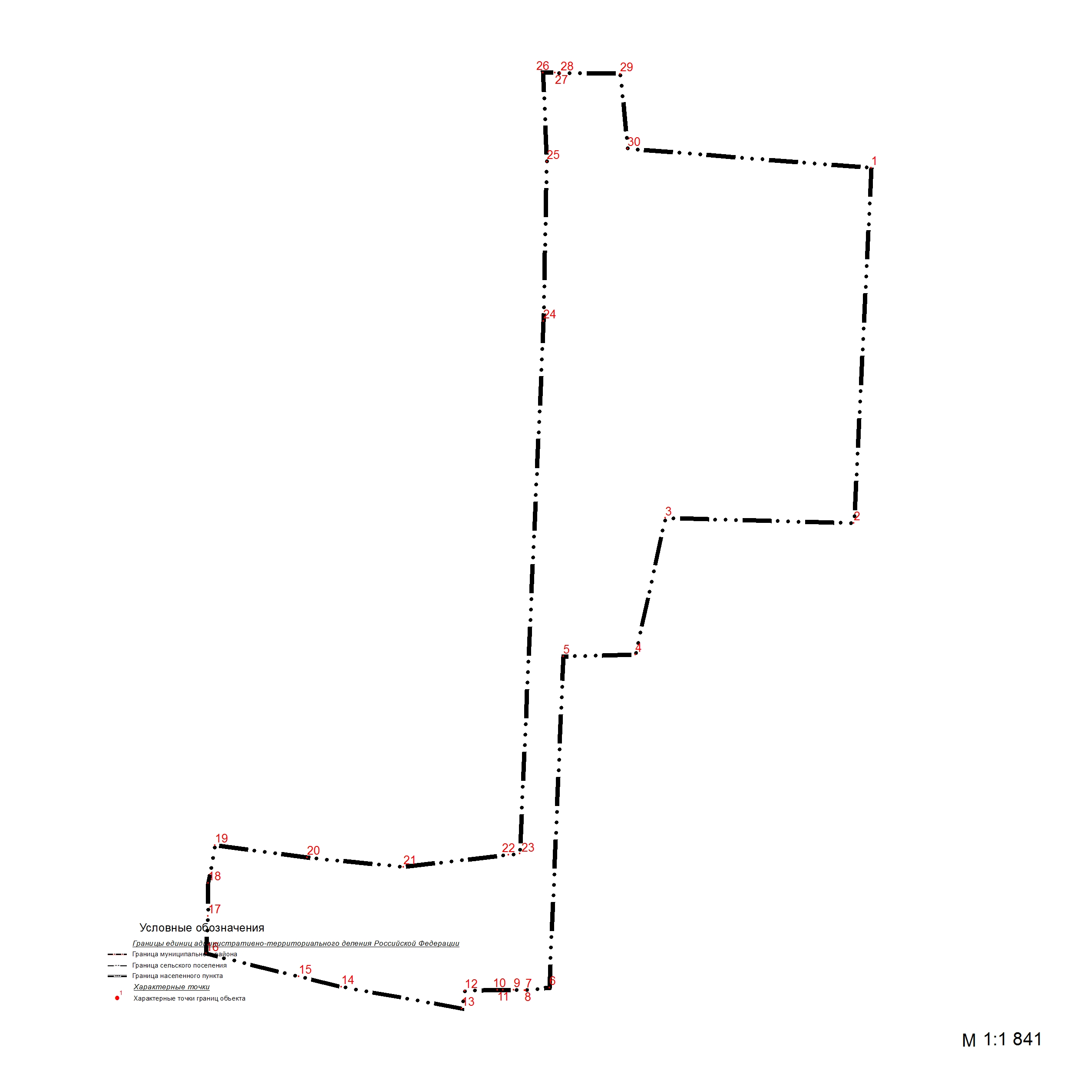
Масштаб 1:
Используемые условные знаки и обозначения:
Подпись |  | Дата « |  |  |  | » |  |  |  |  | г.
Место для оттиска печати (при наличии) лица, составившего описание местоположения
границ объекта
ОПИСАНИЕ МЕСТОПОЛОЖЕНИЯ ГРАНИЦ
с. Малое Агишево
(наименование объекта, местоположение границ которого описано (далее – объект)
Раздел 1
Сведения об объекте
№  п/п | Характеристики объекта | Описание характеристик
1 | 2 | 3
1 | Местоположение объекта | Рязанская область, Шацкий район, Агишевское СП
2 | Площадь объекта +/- величина погрешности определения площади  (P +/- Дельта P) | 373835 м²
3 | Иные характеристики объекта
Раздел 2
Сведения о местоположении границ объекта
1. Система координат
2. Сведения о характерных точках границ объекта
Обозначение характерных точек границ | Координаты, м |  |  |  | Метод определения координат характерной точки | Средняя квадратическая погрешность положения характерной точки (Mt), м |  |  | Описание  обозначения точки на местности (при наличии)
Обозначение характерных точек границ | X |  |  | Y | Метод определения координат характерной точки |  |  |  | Описание  обозначения точки на местности (при наличии)
1 | 2 |  |  | 3 | 4 | 5 |  | 6
1 | 386616,10 |  |  | 2264759,38 | Картометорический метод |  |  | −
2 | 386667,12 |  |  | 2264781,73 | Картометорический метод |  |  | −
3 | 386790,14 |  |  | 2264894,89 | Картометорический метод |  |  | −
4 | 387012,25 |  |  | 2265098,69 | Картометорический метод |  |  | −
5 | 387028,00 |  |  | 2265121,31 | Картометорический метод |  |  | −
6 | 386956,37 |  |  | 2265163,79 | Картометорический метод |  |  | −
7 | 386931,55 |  |  | 2265183,63 | Картометорический метод |  |  | −
8 | 386913,62 |  |  | 2265199,38 | Картометорический метод |  |  | −
9 | 387028,73 |  |  | 2265306,83 | Картометорический метод |  |  | −
10 | 386985,24 |  |  | 2265353,50 | Картометорический метод |  |  | −
11 | 386797,18 |  |  | 2265522,71 | Картометорический метод |  |  | −
12 | 386698,37 |  |  | 2265388,43 | Картометорический метод |  |  | −
13 | 386574,82 |  |  | 2265495,02 | Картометорический метод |  |  | −
14 | 386532,65 |  |  | 2265460,65 | Картометорический метод |  |  | −
15 | 386475,12 |  |  | 2265463,74 | Картометорический метод |  |  | −
16 | 386443,63 |  |  | 2265472,88 | Картометорический метод |  |  | −
17 | 386425,27 |  |  | 2265509,34 | Картометорический метод |  |  | −
18 | 386356,24 |  |  | 2265516,43 | Картометорический метод |  |  | −
19 | 386320,33 |  |  | 2265530,56 | Картометорический метод |  |  | −
20 | 386304,18 |  |  | 2265556,54 | Картометорический метод |  |  | −
21 | 386269,31 |  |  | 2265648,35 | Картометорический метод |  |  | −
22 | 386268,80 |  |  | 2265630,97 | Картометорический метод |  |  | −
23 | 386264,71 |  |  | 2265614,87 | Картометорический метод |  |  | −
24 | 386256,79 |  |  | 2265601,08 | Картометорический метод |  |  | −
25 | 386247,07 |  |  | 2265592,65 | Картометорический метод |  |  | −
26 | 386229,18 |  |  | 2265582,43 | Картометорический метод |  |  | −
27 | 386208,74 |  |  | 2265568,89 | Картометорический метод |  |  | −
28 | 386196,59 |  |  | 2265557,53 | Картометорический метод |  |  | −
29 | 386188,15 |  |  | 2265543,48 | Картометорический метод |  |  | −
30 | 386185,09 |  |  | 2265518,95 | Картометорический метод |  |  | −
31 | 386182,02 |  |  | 2265501,06 | Картометорический метод |  |  | −
32 | 386170,26 |  |  | 2265465,55 | Картометорический метод |  |  | −
33 | 386169,75 |  |  | 2265445,88 | Картометорический метод |  |  | −
34 | 386173,84 |  |  | 2265437,96 | Картометорический метод |  |  | −
35 | 386177,93 |  |  | 2265433,87 | Картометорический метод |  |  | −
36 | 386193,52 |  |  | 2265426,97 | Картометорический метод |  |  | −
37 | 386213,71 |  |  | 2265420,84 | Картометорический метод |  |  | −
38 | 386219,97 |  |  | 2265415,75 | Картометорический метод |  |  | −
39 | 386233,01 |  |  | 2265401,70 | Картометорический метод |  |  | −
40 | 386241,19 |  |  | 2265394,04 | Картометорический метод |  |  | −
41 | 386264,70 |  |  | 2265381,77 | Картометорический метод |  |  | −
42 | 386280,55 |  |  | 2265371,55 | Картометорический метод |  |  | −
43 | 386288,73 |  |  | 2265362,86 | Картометорический метод |  |  | −
44 | 386300,74 |  |  | 2265352,90 | Картометорический метод |  |  | −
45 | 386316,84 |  |  | 2265333,74 | Картометорический метод |  |  | −
46 | 386346,36 |  |  | 2265306,71 | Картометорический метод |  |  | −
47 | 386366,29 |  |  | 2265280,65 | Картометорический метод |  |  | −
48 | 386387,51 |  |  | 2265257,91 | Картометорический метод |  |  | −
49 | 386408,47 |  |  | 2265235,43 | Картометорический метод |  |  | −
50 | 386426,82 |  |  | 2265212,90 | Картометорический метод |  |  | −
51 | 386438,07 |  |  | 2265193,74 | Картометорический метод |  |  | −
52 | 386446,51 |  |  | 2265170,75 | Картометорический метод |  |  | −
53 | 386449,83 |  |  | 2265146,22 | Картометорический метод |  |  | −
54 | 386448,55 |  |  | 2265127,82 | Картометорический метод |  |  | −
55 | 386443,95 |  |  | 2265115,05 | Картометорический метод |  |  | −
56 | 386434,24 |  |  | 2265104,57 | Картометорический метод |  |  | −
57 | 386413,79 |  |  | 2265092,05 | Картометорический метод |  |  | −
58 | 386379,03 |  |  | 2265075,44 | Картометорический метод |  |  | −
59 | 386370,08 |  |  | 2265068,29 | Картометорический метод |  |  | −
60 | 386365,23 |  |  | 2265061,39 | Картометорический метод |  |  | −
61 | 386363,95 |  |  | 2265051,94 | Картометорический метод |  |  | −
62 | 386365,99 |  |  | 2265043,00 | Картометорический метод |  |  | −
63 | 386372,38 |  |  | 2265034,57 | Картометорический метод |  |  | −
64 | 386382,35 |  |  | 2265028,94 | Картометорический метод |  |  | −
65 | 386398,20 |  |  | 2265023,32 | Картометорический метод |  |  | −
66 | 386416,86 |  |  | 2265011,31 | Картометорический метод |  |  | −
67 | 386439,09 |  |  | 2264998,03 | Картометорический метод |  |  | −
68 | 386459,80 |  |  | 2264981,17 | Картометорический метод |  |  | −
69 | 386477,43 |  |  | 2264960,73 | Картометорический метод |  |  | −
70 | 386488,68 |  |  | 2264947,18 | Картометорический метод |  |  | −
71 | 386497,11 |  |  | 2264931,85 | Картометорический метод |  |  | −
72 | 386503,50 |  |  | 2264907,83 | Картометорический метод |  |  | −
73 | 386507,59 |  |  | 2264893,01 | Картометорический метод |  |  | −
74 | 386507,08 |  |  | 2264879,98 | Картометорический метод |  |  | −
75 | 386503,50 |  |  | 2264857,24 | Картометорический метод |  |  | −
76 | 386496,60 |  |  | 2264842,68 | Картометорический метод |  |  | −
77 | 386486,12 |  |  | 2264829,14 | Картометорический метод |  |  | −
78 | 386465,67 |  |  | 2264809,97 | Картометорический метод |  |  | −
79 | 386454,17 |  |  | 2264796,43 | Картометорический метод |  |  | −
80 | 386447,52 |  |  | 2264782,64 | Картометорический метод |  |  | −
81 | 386446,76 |  |  | 2264770,12 | Картометорический метод |  |  | −
82 | 386448,36 |  |  | 2264759,66 | Картометорический метод |  |  | −
83 | 386509,16 |  |  | 2264746,80 | Картометорический метод |  |  | −
84 | 386576,26 |  |  | 2264755,19 | Картометорический метод |  |  | −
1 | 386616,10 |  |  | 2264759,38 | Картометорический метод |  |  | −
3. Сведения о характерных точках части (частей) границы объекта
Обозначение характерных точек части границы | Координаты, м |  |  |  | Метод определения координат характерной точки | Средняя квадратическая погрешность положения характерной точки (Mt), м |  |  | Описание  обозначения точки на местности (при наличии)
Обозначение характерных точек части границы | X |  |  | Y | Метод определения координат характерной точки |  |  |  | Описание  обозначения точки на местности (при наличии)
1 | 2 |  |  | 3 | 4 | 5 |  |  | 6
Часть № 1
Часть № 2
Часть № ...
Раздел 3
Сведения о местоположении измененных (уточненных) границ объекта
1. Система координат |  |  | СК-62 зона 1
2. Сведения о характерных точках границ объекта
Обозначение характерных точек границ | Существующие координаты, м |  |  | Измененные (уточненные) координаты, м |  | Метод определения координат характерной точки |  | Средняя квадратическая погрешность положения характерной точки (Mt), м |  |  | Описание обозначения точки на местности (при наличии)
Обозначение характерных точек границ | X | Y |  | X | Y |  |  |  |  |  | Описание обозначения точки на местности (при наличии)
1 | 2 | 3 |  | 4 | 5 |  | 6 | 7 |  | 8
3. Сведения о характерных точках части (частей) границы объекта
Часть № 1
Часть № 2
Часть № ...
Раздел 4
План границ объекта
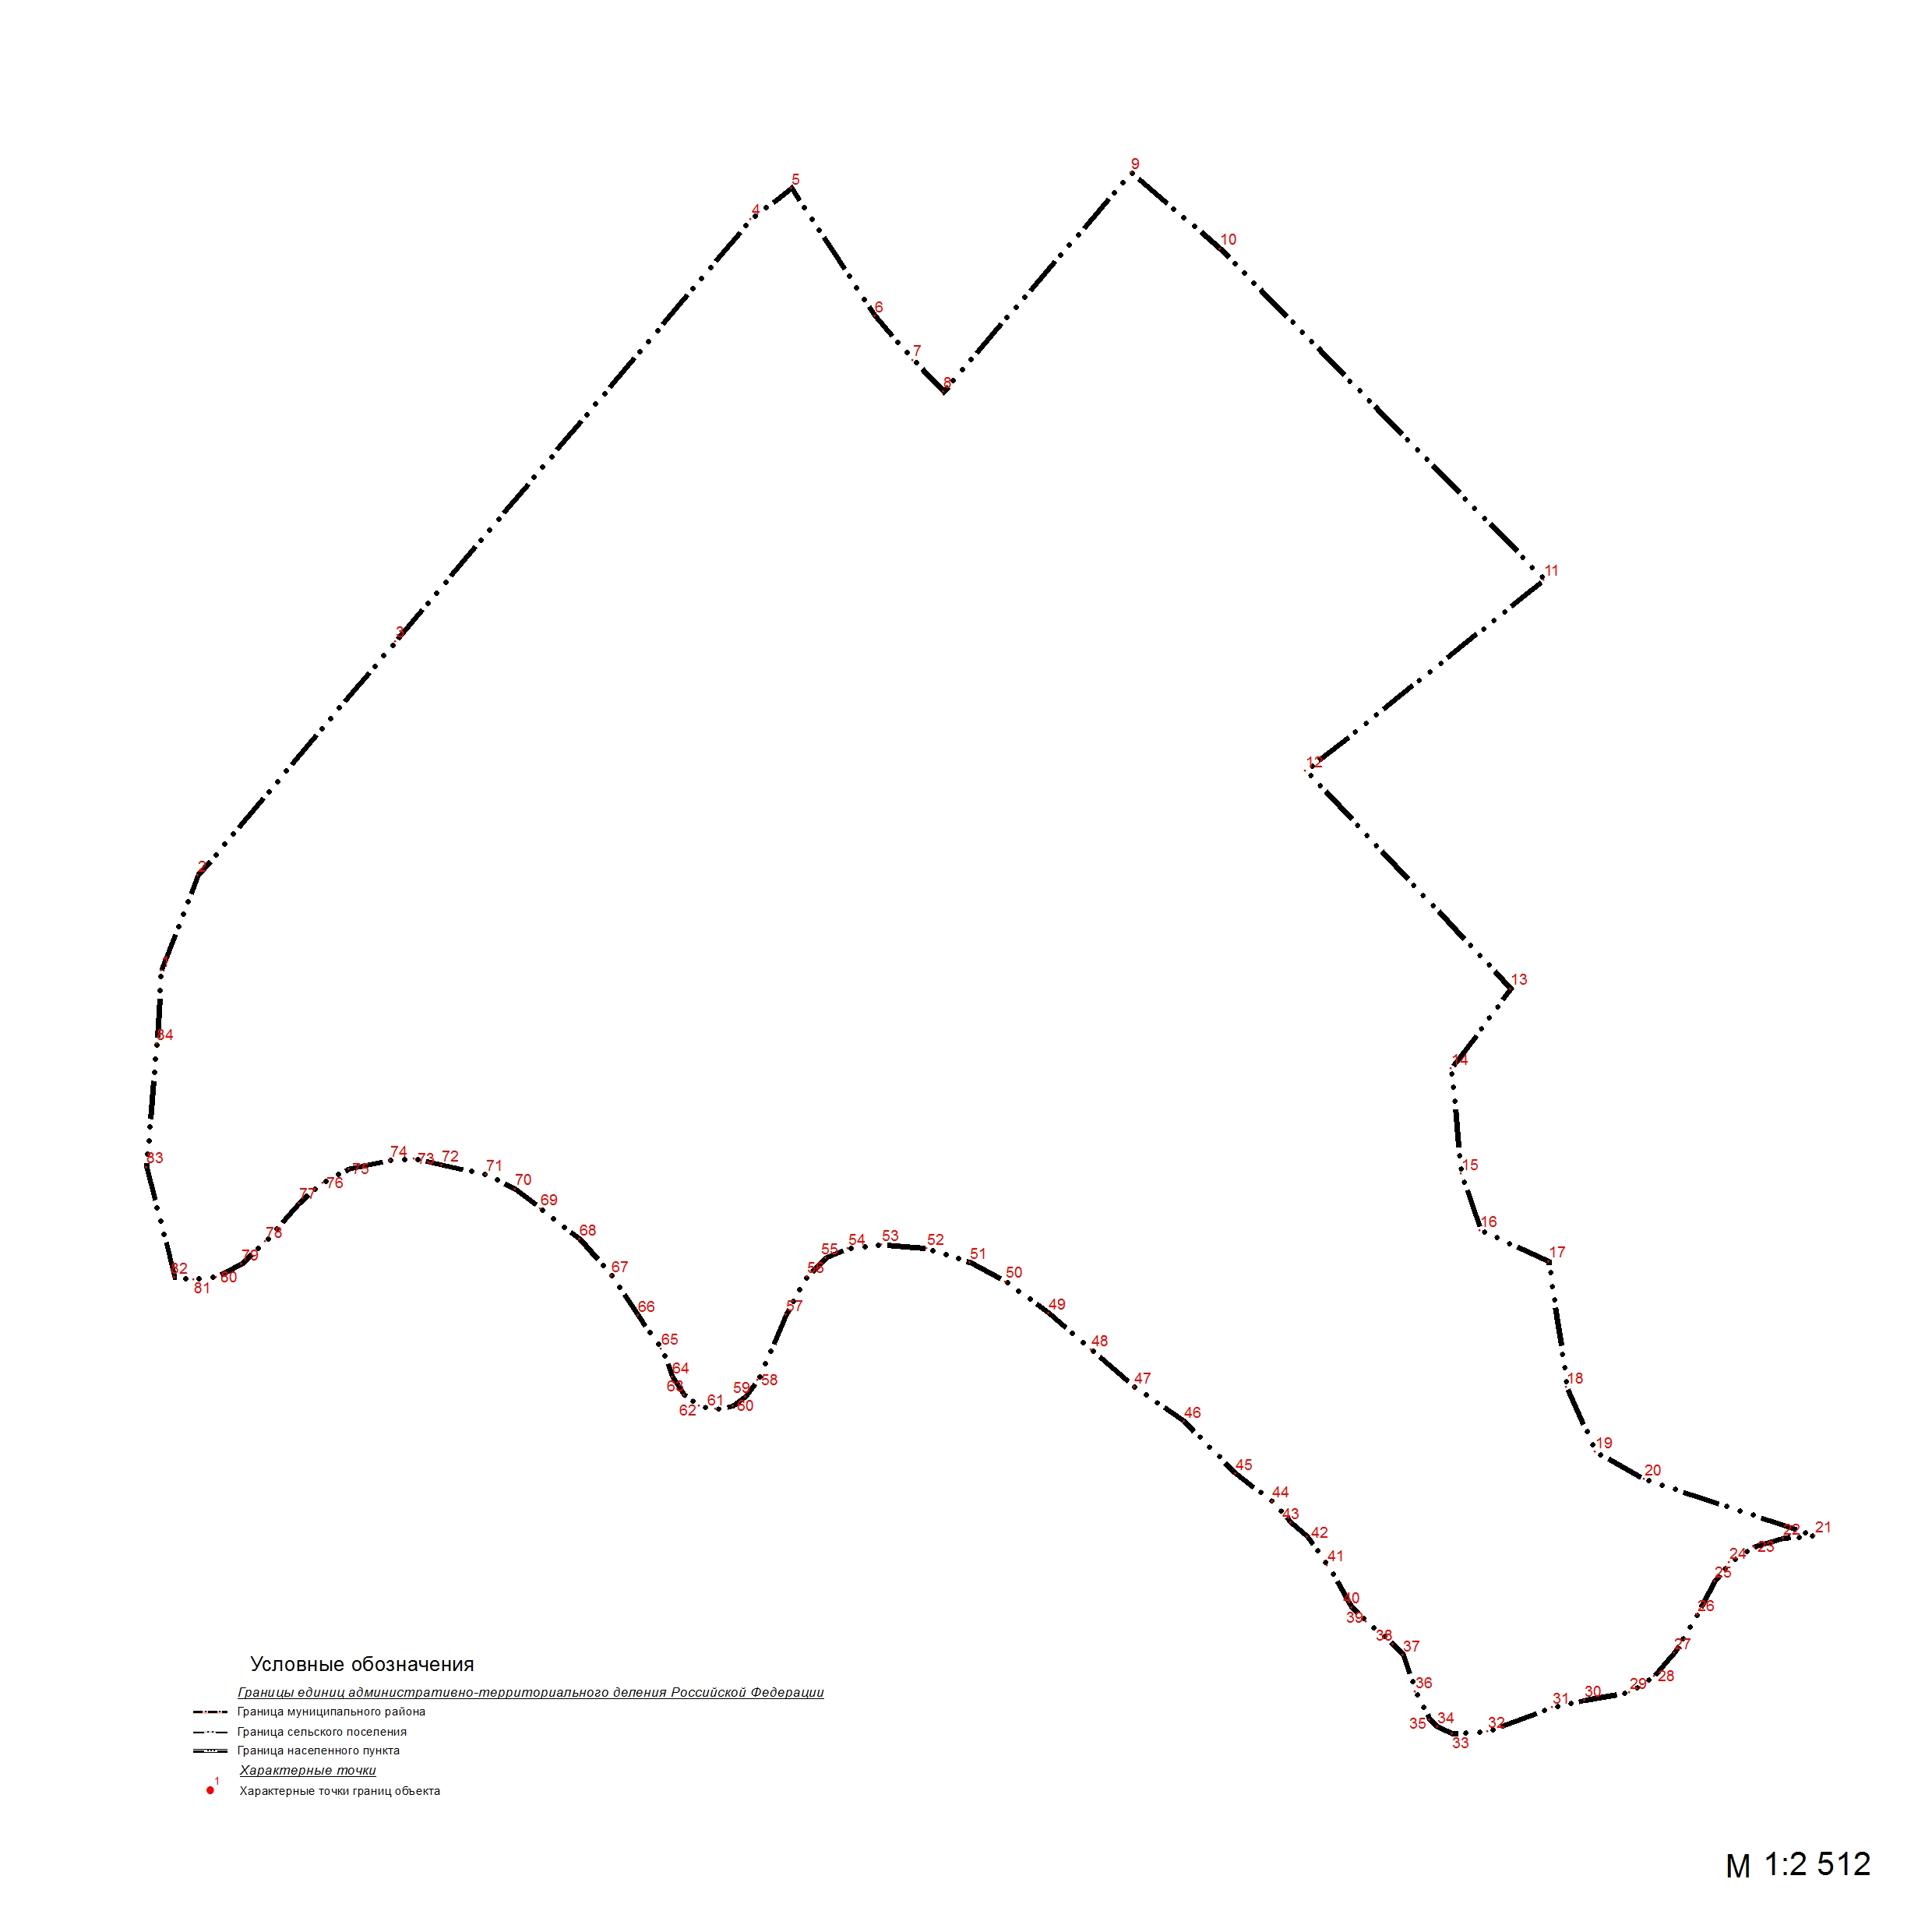
Масштаб 1:
Используемые условные знаки и обозначения:
Подпись |  | Дата « |  |  |  | » |  |  |  |  | г.
Место для оттиска печати (при наличии) лица, составившего описание местоположения
границ объекта
ОПИСАНИЕ МЕСТОПОЛОЖЕНИЯ ГРАНИЦ
с. Малый Пролом
(наименование объекта, местоположение границ которого описано (далее – объект)
Раздел 1
Сведения об объекте
№  п/п | Характеристики объекта | Описание характеристик
1 | 2 | 3
1 | Местоположение объекта | Рязанская область, Шацкий район, Агишевское СП
2 | Площадь объекта +/- величина погрешности определения площади  (P +/- Дельта P) | 476061 м²
3 | Иные характеристики объекта
Раздел 2
Сведения о местоположении границ объекта
1. Система координат
2. Сведения о характерных точках границ объекта
Обозначение характерных точек границ | Координаты, м |  |  |  | Метод определения координат характерной точки | Средняя квадратическая погрешность положения характерной точки (Mt), м |  |  | Описание  обозначения точки на местности (при наличии)
Обозначение характерных точек границ | X |  |  | Y | Метод определения координат характерной точки |  |  |  | Описание  обозначения точки на местности (при наличии)
1 | 2 |  |  | 3 | 4 | 5 |  | 6
1 | 381790,50 |  |  | 2264287,53 | Картометорический метод |  |  | −
2 | 381825,58 |  |  | 2264335,20 | Картометорический метод |  |  | −
3 | 381840,43 |  |  | 2264354,07 | Картометорический метод |  |  | −
4 | 381844,45 |  |  | 2264369,85 | Картометорический метод |  |  | −
5 | 381840,43 |  |  | 2264394,29 | Картометорический метод |  |  | −
6 | 381809,49 |  |  | 2264458,95 | Картометорический метод |  |  | −
7 | 381802,38 |  |  | 2264489,58 | Картометорический метод |  |  | −
8 | 381793,40 |  |  | 2264537,85 | Картометорический метод |  |  | −
9 | 381790,62 |  |  | 2264572,19 | Картометорический метод |  |  | −
10 | 381799,90 |  |  | 2264654,18 | Картометорический метод |  |  | −
11 | 381823,10 |  |  | 2264686,97 | Картометорический метод |  |  | −
12 | 381832,39 |  |  | 2264718,53 | Картометорический метод |  |  | −
13 | 381822,80 |  |  | 2264751,64 | Картометорический метод |  |  | −
14 | 381801,45 |  |  | 2264776,39 | Картометорический метод |  |  | −
15 | 381767,41 |  |  | 2264801,76 | Картометорический метод |  |  | −
16 | 381694,09 |  |  | 2264834,25 | Картометорический метод |  |  | −
17 | 381658,29 |  |  | 2264809,46 | Картометорический метод |  |  | −
18 | 381532,27 |  |  | 2264725,96 | Картометорический метод |  |  | −
19 | 381478,75 |  |  | 2264789,39 | Картометорический метод |  |  | −
20 | 381441,93 |  |  | 2264785,36 | Картометорический метод |  |  | −
21 | 381409,60 |  |  | 2264752,26 | Картометорический метод |  |  | −
22 | 381397,53 |  |  | 2264733,38 | Картометорический метод |  |  | −
23 | 381356,69 |  |  | 2264694,40 | Картометорический метод |  |  | −
24 | 381334,72 |  |  | 2264683,26 | Картометорический метод |  |  | −
25 | 381312,45 |  |  | 2264657,58 | Картометорический метод |  |  | −
26 | 381285,22 |  |  | 2264594,47 | Картометорический метод |  |  | −
27 | 381258,15 |  |  | 2264567,24 | Картометорический метод |  |  | −
28 | 381206,17 |  |  | 2264416,88 | Картометорический метод |  |  | −
29 | 381161,93 |  |  | 2264361,49 | Картометорический метод |  |  | −
30 | 381133,78 |  |  | 2264307,35 | Картометорический метод |  |  | −
31 | 381116,45 |  |  | 2264221,96 | Картометорический метод |  |  | −
32 | 381117,49 |  |  | 2264175,88 | Картометорический метод |  |  | −
33 | 381130,10 |  |  | 2264142,74 | Картометорический метод |  |  | −
34 | 381138,98 |  |  | 2264138,54 | Картометорический метод |  |  | −
35 | 381165,59 |  |  | 2264132,47 | Картометорический метод |  |  | −
36 | 381184,27 |  |  | 2264118,94 | Картометорический метод |  |  | −
37 | 381210,42 |  |  | 2264087,20 | Картометорический метод |  |  | −
38 | 381218,83 |  |  | 2264061,06 | Картометорический метод |  |  | −
39 | 381219,81 |  |  | 2264024,32 | Картометорический метод |  |  | −
40 | 381213,27 |  |  | 2264009,85 | Картометорический метод |  |  | −
41 | 381206,01 |  |  | 2263977,84 | Картометорический метод |  |  | −
42 | 381199,52 |  |  | 2263946,28 | Картометорический метод |  |  | −
43 | 381193,02 |  |  | 2263928,34 | Картометорический метод |  |  | −
44 | 381193,33 |  |  | 2263916,27 | Картометорический метод |  |  | −
45 | 381192,09 |  |  | 2263894,31 | Картометорический метод |  |  | −
46 | 381192,09 |  |  | 2263864,30 | Картометорический метод |  |  | −
47 | 381222,58 |  |  | 2263839,17 | Картометорический метод |  |  | −
48 | 381294,34 |  |  | 2263788,31 | Картометорический метод |  |  | −
49 | 381360,19 |  |  | 2263743,04 | Картометорический метод |  |  | −
50 | 381367,08 |  |  | 2263764,46 | Картометорический метод |  |  | −
51 | 381456,74 |  |  | 2263878,35 | Картометорический метод |  |  | −
52 | 381702,95 |  |  | 2264185,29 | Картометорический метод |  |  | −
53 | 381699,05 |  |  | 2264188,42 | Картометорический метод |  |  | −
54 | 381753,28 |  |  | 2264250,34 | Картометорический метод |  |  | −
1 | 381790,50 |  |  | 2264287,53 | Картометорический метод |  |  | −
3. Сведения о характерных точках части (частей) границы объекта
Обозначение характерных точек части границы | Координаты, м |  |  |  | Метод определения координат характерной точки | Средняя квадратическая погрешность положения характерной точки (Mt), м |  |  | Описание  обозначения точки на местности (при наличии)
Обозначение характерных точек части границы | X |  |  | Y | Метод определения координат характерной точки |  |  |  | Описание  обозначения точки на местности (при наличии)
1 | 2 |  |  | 3 | 4 | 5 |  |  | 6
Часть № 1
Часть № 2
Часть № ...
Раздел 3
Сведения о местоположении измененных (уточненных) границ объекта
1. Система координат |  |  | СК-62 зона 1
2. Сведения о характерных точках границ объекта
Обозначение характерных точек границ | Существующие координаты, м |  |  | Измененные (уточненные) координаты, м |  | Метод определения координат характерной точки |  | Средняя квадратическая погрешность положения характерной точки (Mt), м |  |  | Описание обозначения точки на местности (при наличии)
Обозначение характерных точек границ | X | Y |  | X | Y |  |  |  |  |  | Описание обозначения точки на местности (при наличии)
1 | 2 | 3 |  | 4 | 5 |  | 6 | 7 |  | 8
3. Сведения о характерных точках части (частей) границы объекта
Часть № 1
Часть № 2
Часть № ...
Раздел 4
План границ объекта
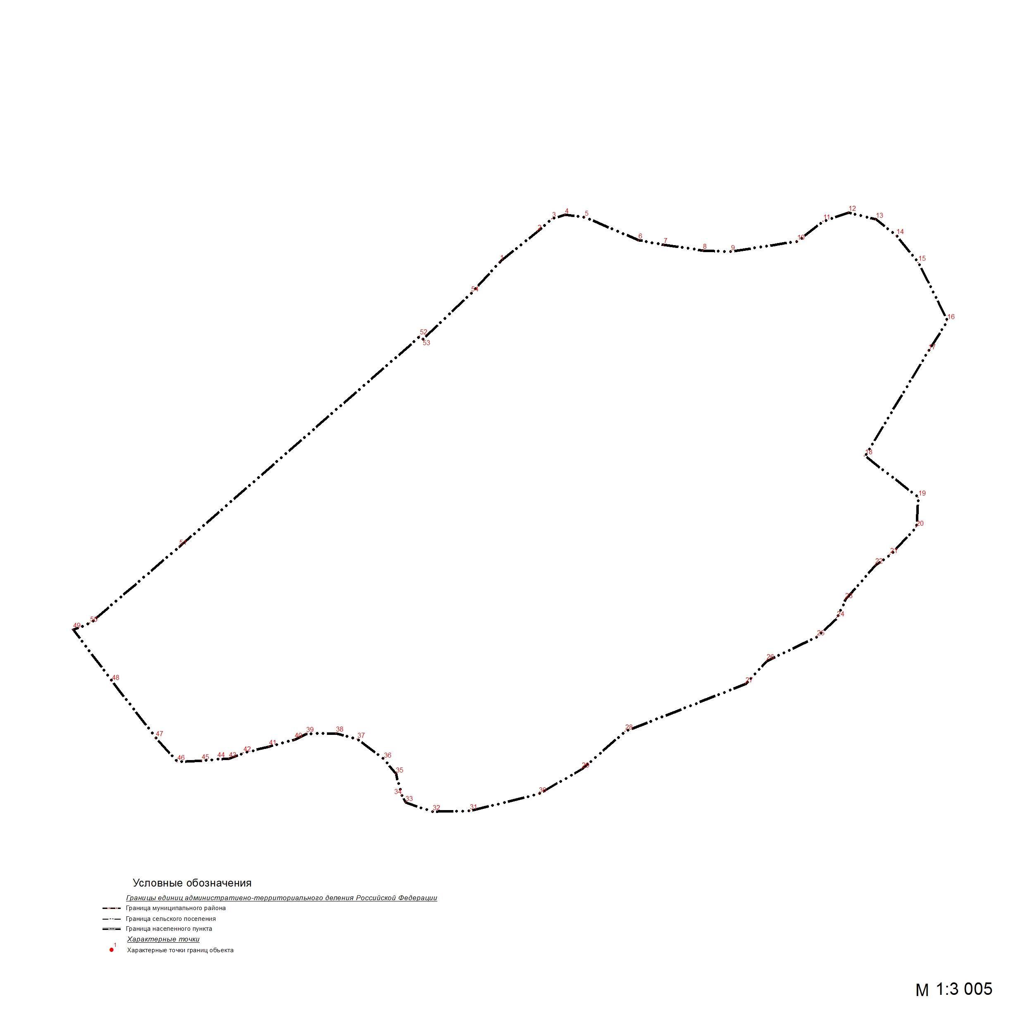
Масштаб 1:
Используемые условные знаки и обозначения:
Подпись |  | Дата « |  |  |  | » |  |  |  |  | г.
Место для оттиска печати (при наличии) лица, составившего описание местоположения
границ объекта
ОПИСАНИЕ МЕСТОПОЛОЖЕНИЯ ГРАНИЦ
пос. Пролетарский
(наименование объекта, местоположение границ которого описано (далее – объект)
Раздел 1
Сведения об объекте
№  п/п | Характеристики объекта | Описание характеристик
1 | 2 | 3
1 | Местоположение объекта | Рязанская область, Шацкий район, Агишевское СП
2 | Площадь объекта +/- величина погрешности определения площади  (P +/- Дельта P) | 57678 м²
3 | Иные характеристики объекта
Раздел 2
Сведения о местоположении границ объекта
1. Система координат
2. Сведения о характерных точках границ объекта
Обозначение характерных точек границ | Координаты, м |  |  |  | Метод определения координат характерной точки | Средняя квадратическая погрешность положения характерной точки (Mt), м |  |  | Описание  обозначения точки на местности (при наличии)
Обозначение характерных точек границ | X |  |  | Y | Метод определения координат характерной точки |  |  |  | Описание  обозначения точки на местности (при наличии)
1 | 2 |  |  | 3 | 4 | 5 |  | 6
1 | 392704,98 |  |  | 2261705,41 | Картометорический метод |  |  | −
2 | 392756,14 |  |  | 2261829,41 | Картометорический метод |  |  | −
3 | 392768,24 |  |  | 2261850,03 | Картометорический метод |  |  | −
4 | 392759,86 |  |  | 2261856,54 | Картометорический метод |  |  | −
5 | 392721,69 |  |  | 2261857,47 | Картометорический метод |  |  | −
6 | 392662,27 |  |  | 2261850,43 | Картометорический метод |  |  | −
7 | 392598,50 |  |  | 2261849,50 | Картометорический метод |  |  | −
8 | 392593,52 |  |  | 2261841,82 | Картометорический метод |  |  | −
9 | 392550,96 |  |  | 2261771,63 | Картометорический метод |  |  | −
10 | 392543,77 |  |  | 2261757,57 | Картометорический метод |  |  | −
11 | 392459,44 |  |  | 2261785,00 | Картометорический метод |  |  | −
12 | 392403,47 |  |  | 2261802,76 | Картометорический метод |  |  | −
13 | 392348,70 |  |  | 2261699,65 | Картометорический метод |  |  | −
14 | 392401,19 |  |  | 2261670,19 | Картометорический метод |  |  | −
15 | 392425,57 |  |  | 2261640,39 | Картометорический метод |  |  | −
16 | 392495,34 |  |  | 2261605,16 | Картометорический метод |  |  | −
17 | 392564,43 |  |  | 2261581,12 | Картометорический метод |  |  | −
18 | 392625,71 |  |  | 2261699,09 | Картометорический метод |  |  | −
19 | 392635,89 |  |  | 2261728,10 | Картометорический метод |  |  | −
1 | 392704,98 |  |  | 2261705,41 | Картометорический метод |  |  | −
3. Сведения о характерных точках части (частей) границы объекта
Обозначение характерных точек части границы | Координаты, м |  |  |  | Метод определения координат характерной точки | Средняя квадратическая погрешность положения характерной точки (Mt), м |  |  | Описание  обозначения точки на местности (при наличии)
Обозначение характерных точек части границы | X |  |  | Y | Метод определения координат характерной точки |  |  |  | Описание  обозначения точки на местности (при наличии)
1 | 2 |  |  | 3 | 4 | 5 |  |  | 6
Часть № 1
Часть № 2
Часть № ...
Раздел 3
Сведения о местоположении измененных (уточненных) границ объекта
1. Система координат |  |  | СК-62 зона 1
2. Сведения о характерных точках границ объекта
Обозначение характерных точек границ | Существующие координаты, м |  |  | Измененные (уточненные) координаты, м |  | Метод определения координат характерной точки |  | Средняя квадратическая погрешность положения характерной точки (Mt), м |  |  | Описание обозначения точки на местности (при наличии)
Обозначение характерных точек границ | X | Y |  | X | Y |  |  |  |  |  | Описание обозначения точки на местности (при наличии)
1 | 2 | 3 |  | 4 | 5 |  | 6 | 7 |  | 8
3. Сведения о характерных точках части (частей) границы объекта
Часть № 1
Часть № 2
Часть № ...

Раздел 4
План границ объекта
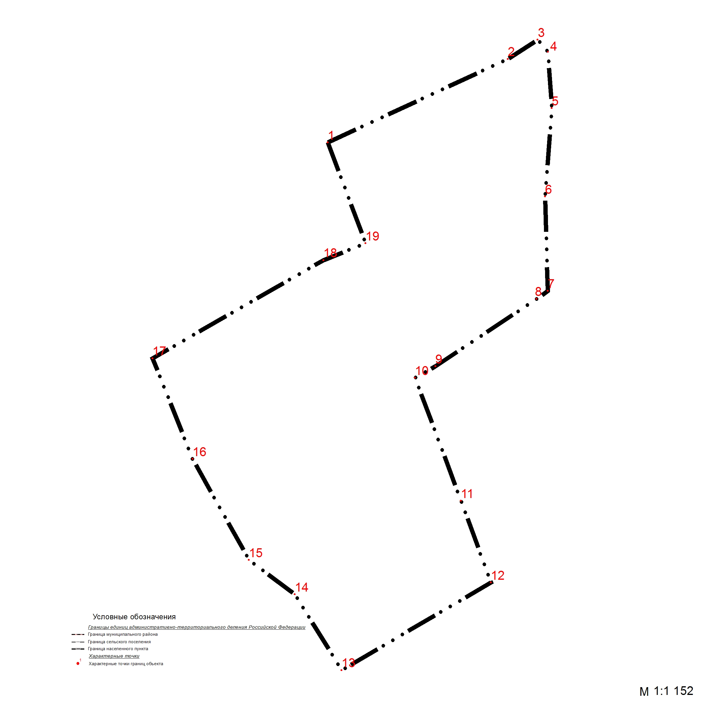
Масштаб 1:
Используемые условные знаки и обозначения:
Подпись |  | Дата « |  |  |  | » |  |  |  |  | г.
Место для оттиска печати (при наличии) лица, составившего описание местоположения
границ объекта
ОПИСАНИЕ МЕСТОПОЛОЖЕНИЯ ГРАНИЦ
д. Просандеевка
(наименование объекта, местоположение границ которого описано (далее – объект)
Раздел 1
Сведения об объекте
№  п/п | Характеристики объекта | Описание характеристик
1 | 2 | 3
1 | Местоположение объекта | Рязанская область, Шацкий район, Агишевское СП
2 | Площадь объекта +/- величина погрешности определения площади  (P +/- Дельта P) | 463939 м²
3 | Иные характеристики объекта
Раздел 2
Сведения о местоположении границ объекта
1. Система координат
2. Сведения о характерных точках границ объекта
Обозначение характерных точек границ | Координаты, м |  |  |  | Метод определения координат характерной точки | Средняя квадратическая погрешность положения характерной точки (Mt), м |  |  | Описание  обозначения точки на местности (при наличии)
Обозначение характерных точек границ | X |  |  | Y | Метод определения координат характерной точки |  |  |  | Описание  обозначения точки на местности (при наличии)
1 | 2 |  |  | 3 | 4 | 5 |  | 6
1 | 392137,12 |  |  | 2261889,49 | Картометорический метод |  |  | −
2 | 392144,96 |  |  | 2261922,91 | Картометорический метод |  |  | −
3 | 392124,34 |  |  | 2261928,79 | Картометорический метод |  |  | −
4 | 392151,81 |  |  | 2262069,96 | Картометорический метод |  |  | −
5 | 392126,31 |  |  | 2262056,23 | Картометорический метод |  |  | −
6 | 392103,75 |  |  | 2262045,45 | Картометорический метод |  |  | −
7 | 392079,23 |  |  | 2262051,33 | Картометорический метод |  |  | −
8 | 392052,75 |  |  | 2262057,21 | Картометорический метод |  |  | −
9 | 392020,39 |  |  | 2262048,39 | Картометорический метод |  |  | −
10 | 391982,14 |  |  | 2262018,00 | Картометорический метод |  |  | −
11 | 391956,64 |  |  | 2262016,04 | Картометорический метод |  |  | −
12 | 391943,89 |  |  | 2262026,82 | Картометорический метод |  |  | −
13 | 391950,76 |  |  | 2262052,31 | Картометорический метод |  |  | −
14 | 391949,78 |  |  | 2262077,80 | Картометорический метод |  |  | −
15 | 391932,12 |  |  | 2262099,37 | Картометорический метод |  |  | −
16 | 391905,64 |  |  | 2262113,09 | Картометорический метод |  |  | −
17 | 391878,18 |  |  | 2262120,94 | Картометорический метод |  |  | −
18 | 391893,87 |  |  | 2262150,35 | Картометорический метод |  |  | −
19 | 391888,97 |  |  | 2262166,03 | Картометорический метод |  |  | −
20 | 391877,20 |  |  | 2262171,91 | Картометорический метод |  |  | −
21 | 391869,98 |  |  | 2262168,52 | Картометорический метод |  |  | −
22 | 391843,15 |  |  | 2262215,70 | Картометорический метод |  |  | −
23 | 391981,04 |  |  | 2262262,34 | Картометорический метод |  |  | −
24 | 391974,43 |  |  | 2262355,32 | Картометорический метод |  |  | −
25 | 391951,99 |  |  | 2262587,59 | Картометорический метод |  |  | −
26 | 391931,50 |  |  | 2262763,17 | Картометорический метод |  |  | −
27 | 391925,49 |  |  | 2262790,84 | Картометорический метод |  |  | −
28 | 391910,18 |  |  | 2262795,57 | Картометорический метод |  |  | −
29 | 391825,24 |  |  | 2262736,26 | Картометорический метод |  |  | −
30 | 391787,37 |  |  | 2262714,82 | Картометорический метод |  |  | −
31 | 391751,60 |  |  | 2262710,65 | Картометорический метод |  |  | −
32 | 391732,67 |  |  | 2262710,65 | Картометорический метод |  |  | −
33 | 391719,30 |  |  | 2262716,22 | Картометорический метод |  |  | −
34 | 391704,82 |  |  | 2262723,46 | Картометорический метод |  |  | −
35 | 391693,97 |  |  | 2262732,20 | Картометорический метод |  |  | −
36 | 391680,07 |  |  | 2262759,99 | Картометорический метод |  |  | −
37 | 391671,38 |  |  | 2262801,66 | Картометорический метод |  |  | −
38 | 391666,17 |  |  | 2262848,54 | Картометорический метод |  |  | −
39 | 391661,94 |  |  | 2262889,97 | Картометорический метод |  |  | −
40 | 391663,05 |  |  | 2262918,93 | Картометорический метод |  |  | −
41 | 391504,89 |  |  | 2262907,23 | Картометорический метод |  |  | −
42 | 391455,33 |  |  | 2262897,21 | Картометорический метод |  |  | −
43 | 391444,75 |  |  | 2262866,59 | Картометорический метод |  |  | −
44 | 391388,50 |  |  | 2262774,69 | Картометорический метод |  |  | −
45 | 391367,25 |  |  | 2262709,01 | Картометорический метод |  |  | −
46 | 391369,01 |  |  | 2262660,53 | Картометорический метод |  |  | −
47 | 391357,31 |  |  | 2262620,99 | Картометорический метод |  |  | −
48 | 391353,97 |  |  | 2262574,21 | Картометорический метод |  |  | −
49 | 391350,63 |  |  | 2262511,28 | Картометорический метод |  |  | −
50 | 391377,36 |  |  | 2262441,66 | Картометорический метод |  |  | −
51 | 391500,16 |  |  | 2262187,43 | Картометорический метод |  |  | −
52 | 391587,31 |  |  | 2262001,70 | Картометорический метод |  |  | −
53 | 391610,70 |  |  | 2261976,64 | Картометорический метод |  |  | −
54 | 391643,27 |  |  | 2261946,39 | Картометорический метод |  |  | −
55 | 391670,29 |  |  | 2261918,45 | Картометорический метод |  |  | −
56 | 391716,79 |  |  | 2261914,55 | Картометорический метод |  |  | −
57 | 391759,67 |  |  | 2261912,04 | Картометорический метод |  |  | −
58 | 391823,57 |  |  | 2261936,83 | Картометорический метод |  |  | −
59 | 391860,89 |  |  | 2261956,87 | Картометорический метод |  |  | −
60 | 391892,63 |  |  | 2261966,34 | Картометорический метод |  |  | −
1 | 392137,12 |  |  | 2261889,49 | Картометорический метод |  |  | −
3. Сведения о характерных точках части (частей) границы объекта
Обозначение характерных точек части границы | Координаты, м |  |  |  | Метод определения координат характерной точки | Средняя квадратическая погрешность положения характерной точки (Mt), м |  |  | Описание  обозначения точки на местности (при наличии)
Обозначение характерных точек части границы | X |  |  | Y | Метод определения координат характерной точки |  |  |  | Описание  обозначения точки на местности (при наличии)
1 | 2 |  |  | 3 | 4 | 5 |  |  | 6
Часть № 1
Часть № 2
Часть № ...
Раздел 3
Сведения о местоположении измененных (уточненных) границ объекта
1. Система координат |  |  | СК-62 зона 1
2. Сведения о характерных точках границ объекта
Обозначение характерных точек границ | Существующие координаты, м |  |  | Измененные (уточненные) координаты, м |  | Метод определения координат характерной точки |  | Средняя квадратическая погрешность положения характерной точки (Mt), м |  |  | Описание обозначения точки на местности (при наличии)
Обозначение характерных точек границ | X | Y |  | X | Y |  |  |  |  |  | Описание обозначения точки на местности (при наличии)
1 | 2 | 3 |  | 4 | 5 |  | 6 | 7 |  | 8
3. Сведения о характерных точках части (частей) границы объекта
Часть № 1
Часть № 2
Часть № ...

Раздел 4
План границ объекта
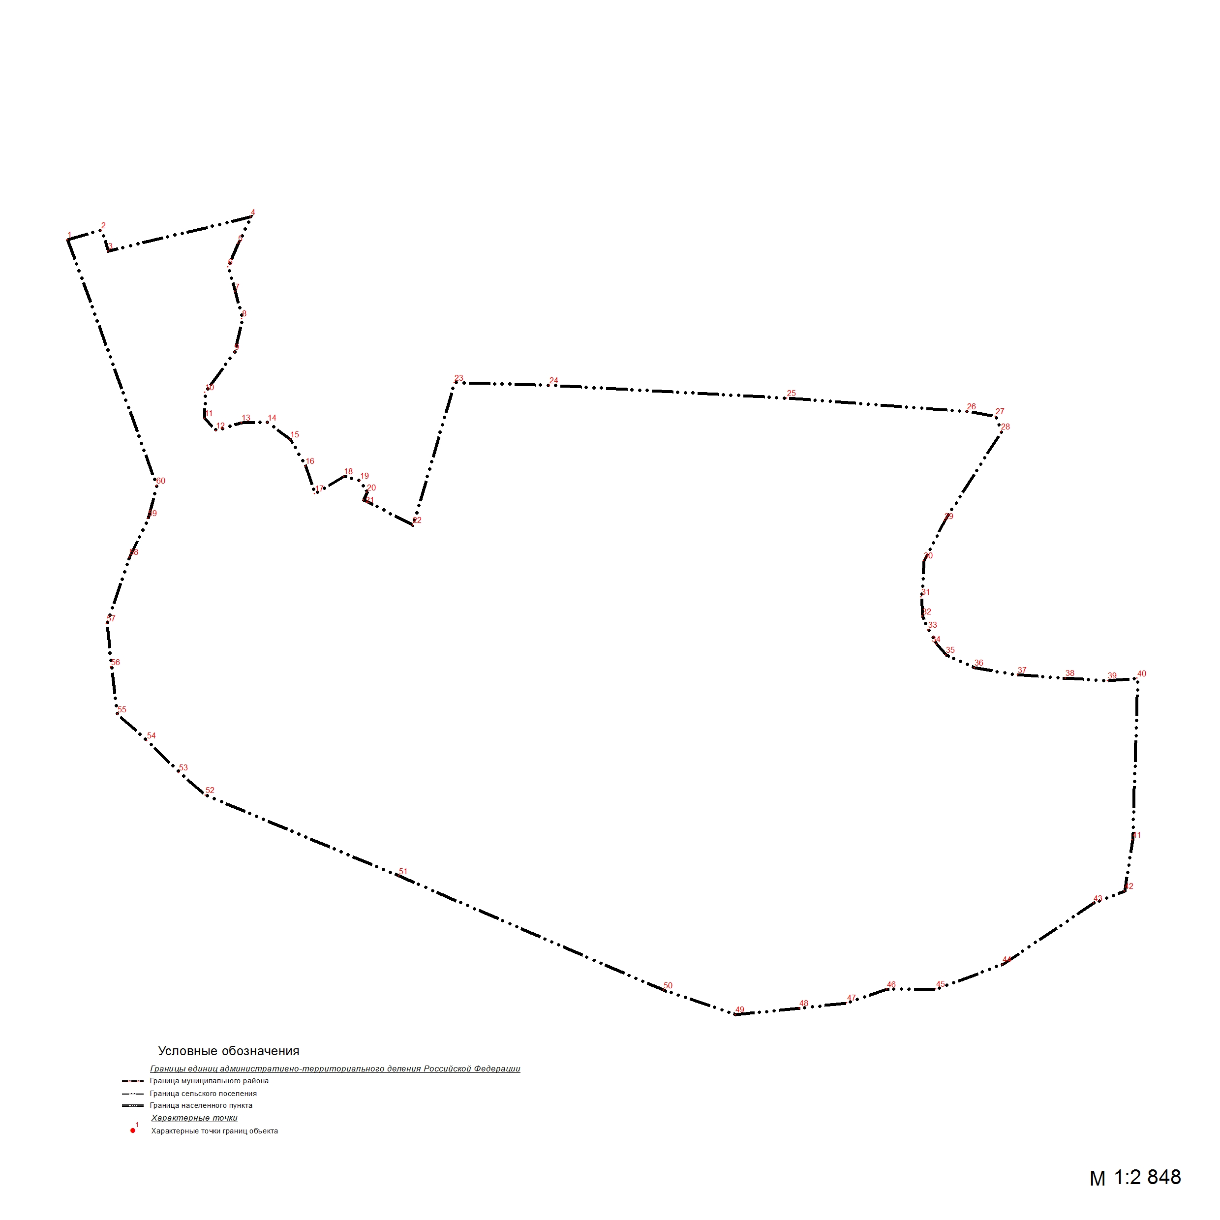
Масштаб 1:
Используемые условные знаки и обозначения:
Подпись |  | Дата « |  |  |  | » |  |  |  |  | г.
Место для оттиска печати (при наличии) лица, составившего описание местоположения
границ объекта
ОПИСАНИЕ МЕСТОПОЛОЖЕНИЯ ГРАНИЦ
д. Старые Подсосенки
(наименование объекта, местоположение границ которого описано (далее – объект)
Раздел 1
Сведения об объекте
№  п/п | Характеристики объекта | Описание характеристик
1 | 2 | 3
1 | Местоположение объекта | Рязанская область, Шацкий район, Агишевское СП
2 | Площадь объекта +/- величина погрешности определения площади  (P +/- Дельта P) | 86375 м²
3 | Иные характеристики объекта
Раздел 2
Сведения о местоположении границ объекта
1. Система координат
2. Сведения о характерных точках границ объекта
Обозначение характерных точек границ | Координаты, м |  |  |  | Метод определения координат характерной точки | Средняя квадратическая погрешность положения характерной точки (Mt), м |  |  | Описание  обозначения точки на местности (при наличии)
Обозначение характерных точек границ | X |  |  | Y | Метод определения координат характерной точки |  |  |  | Описание  обозначения точки на местности (при наличии)
1 | 2 |  |  | 3 | 4 | 5 |  | 6
1 | 397776,45 |  |  | 2261054,89 | Картометорический метод |  |  | −
2 | 397776,33 |  |  | 2261068,58 | Картометорический метод |  |  | −
3 | 397774,21 |  |  | 2261084,40 | Картометорический метод |  |  | −
4 | 397770,28 |  |  | 2261107,89 | Картометорический метод |  |  | −
5 | 397762,52 |  |  | 2261148,48 | Картометорический метод |  |  | −
6 | 397756,20 |  |  | 2261190,20 | Картометорический метод |  |  | −
7 | 397729,40 |  |  | 2261370,20 | Картометорический метод |  |  | −
8 | 397718,60 |  |  | 2261444,10 | Картометорический метод |  |  | −
9 | 397694,50 |  |  | 2261520,70 | Картометорический метод |  |  | −
10 | 397648,80 |  |  | 2261600,00 | Картометорический метод |  |  | −
11 | 397624,60 |  |  | 2261651,00 | Картометорический метод |  |  | −
12 | 397604,40 |  |  | 2261679,20 | Картометорический метод |  |  | −
13 | 397545,94 |  |  | 2261702,80 | Картометорический метод |  |  | −
14 | 397544,54 |  |  | 2261522,43 | Картометорический метод |  |  | −
15 | 397547,20 |  |  | 2261491,95 | Картометорический метод |  |  | −
16 | 397571,90 |  |  | 2261452,85 | Картометорический метод |  |  | −
17 | 397578,08 |  |  | 2261413,06 | Картометорический метод |  |  | −
18 | 397584,94 |  |  | 2261289,60 | Картометорический метод |  |  | −
19 | 397591,80 |  |  | 2261223,75 | Картометорический метод |  |  | −
20 | 397604,84 |  |  | 2261148,30 | Картометорический метод |  |  | −
21 | 397623,59 |  |  | 2261088,20 | Картометорический метод |  |  | −
22 | 397637,40 |  |  | 2261081,30 | Картометорический метод |  |  | −
23 | 397669,55 |  |  | 2261077,72 | Картометорический метод |  |  | −
24 | 397751,85 |  |  | 2261057,93 | Картометорический метод |  |  | −
1 | 397776,45 |  |  | 2261054,89 | Картометорический метод |  |  | −
3. Сведения о характерных точках части (частей) границы объекта
Обозначение характерных точек части границы | Координаты, м |  |  |  | Метод определения координат характерной точки | Средняя квадратическая погрешность положения характерной точки (Mt), м |  |  | Описание  обозначения точки на местности (при наличии)
Обозначение характерных точек части границы | X |  |  | Y | Метод определения координат характерной точки |  |  |  | Описание  обозначения точки на местности (при наличии)
1 | 2 |  |  | 3 | 4 | 5 |  |  | 6
Часть № 1
Часть № 2
Часть № ...
Раздел 3
Сведения о местоположении измененных (уточненных) границ объекта
1. Система координат |  |  | СК-62 зона 1
2. Сведения о характерных точках границ объекта
Обозначение характерных точек границ | Существующие координаты, м |  |  | Измененные (уточненные) координаты, м |  | Метод определения координат характерной точки |  | Средняя квадратическая погрешность положения характерной точки (Mt), м |  |  | Описание обозначения точки на местности (при наличии)
Обозначение характерных точек границ | X | Y |  | X | Y |  |  |  |  |  | Описание обозначения точки на местности (при наличии)
1 | 2 | 3 |  | 4 | 5 |  | 6 | 7 |  | 8
3. Сведения о характерных точках части (частей) границы объекта
Часть № 1
Часть № 2
Часть № ...

Раздел 4
План границ объекта
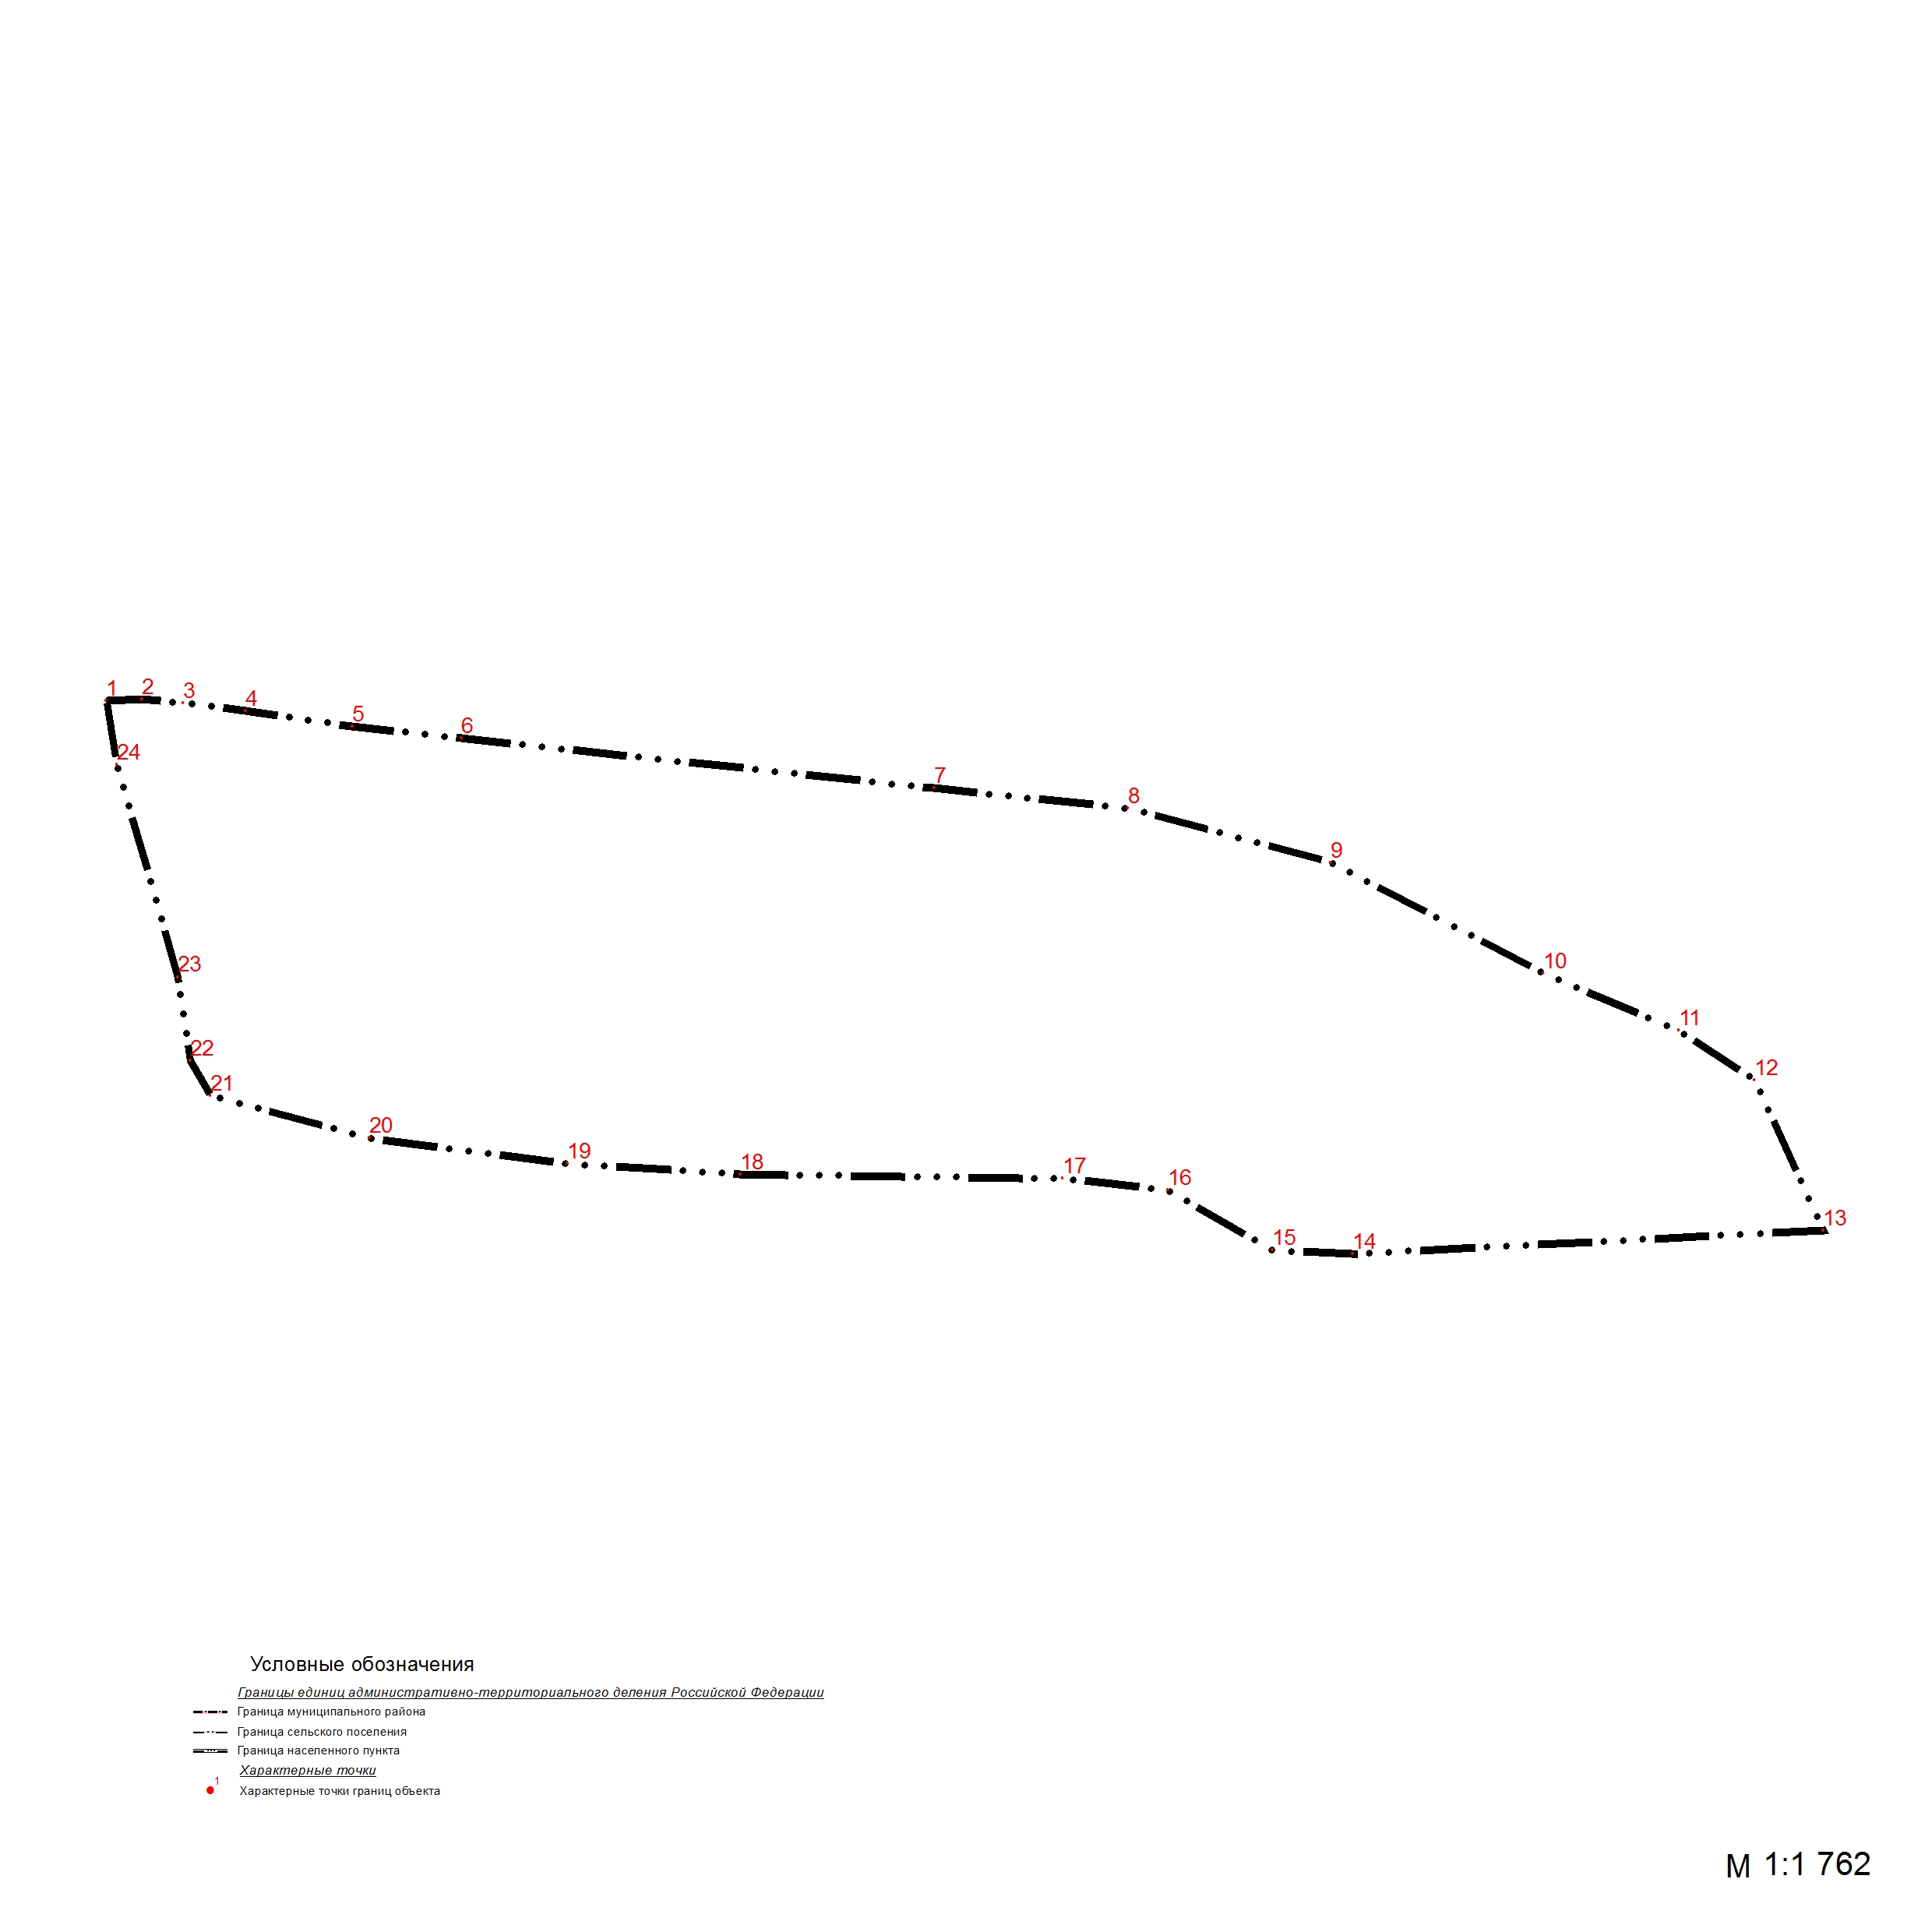
Масштаб 1:
Используемые условные знаки и обозначения:
Подпись |  | Дата « |  |  |  | » |  |  |  |  | г.
Место для оттиска печати (при наличии) лица, составившего описание местоположения
границ объекта
ОПИСАНИЕ МЕСТОПОЛОЖЕНИЯ ГРАНИЦ
д. Сторожки
(наименование объекта, местоположение границ которого описано (далее – объект)
Раздел 1
Сведения об объекте
№  п/п | Характеристики объекта | Описание характеристик
1 | 2 | 3
1 | Местоположение объекта | Рязанская область, Шацкий район, Агишевское СП
2 | Площадь объекта +/- величина погрешности определения площади  (P +/- Дельта P) | 133778 м²
3 | Иные характеристики объекта
Раздел 2
Сведения о местоположении границ объекта
1. Система координат
2. Сведения о характерных точках границ объекта
Обозначение характерных точек границ | Координаты, м |  |  |  | Метод определения координат характерной точки | Средняя квадратическая погрешность положения характерной точки (Mt), м |  |  | Описание  обозначения точки на местности (при наличии)
Обозначение характерных точек границ | X |  |  | Y | Метод определения координат характерной точки |  |  |  | Описание  обозначения точки на местности (при наличии)
1 | 2 |  |  | 3 | 4 | 5 |  | 6
1 | 382133,32 |  |  | 2261709,45 | Картометорический метод |  |  | −
2 | 382226,37 |  |  | 2261761,82 | Картометорический метод |  |  | −
3 | 382241,81 |  |  | 2261770,31 | Картометорический метод |  |  | −
4 | 382291,02 |  |  | 2261786,56 | Картометорический метод |  |  | −
5 | 382303,79 |  |  | 2261786,83 | Картометорический метод |  |  | −
6 | 382331,94 |  |  | 2261806,37 | Картометорический метод |  |  | −
7 | 382363,75 |  |  | 2261857,56 | Картометорический метод |  |  | −
8 | 382295,86 |  |  | 2261939,22 | Картометорический метод |  |  | −
9 | 382237,44 |  |  | 2261967,40 | Картометорический метод |  |  | −
10 | 382174,88 |  |  | 2261965,84 | Картометорический метод |  |  | −
11 | 382133,44 |  |  | 2261936,13 | Картометорический метод |  |  | −
12 | 382093,56 |  |  | 2261911,12 | Картометорический метод |  |  | −
13 | 382041,95 |  |  | 2261872,82 | Картометорический метод |  |  | −
14 | 381991,12 |  |  | 2261857,97 | Картометорический метод |  |  | −
15 | 381912,41 |  |  | 2261824,54 | Картометорический метод |  |  | −
16 | 381790,42 |  |  | 2261749,50 | Картометорический метод |  |  | −
17 | 381846,73 |  |  | 2261688,53 | Картометорический метод |  |  | −
18 | 381762,27 |  |  | 2261668,99 | Картометорический метод |  |  | −
19 | 381715,36 |  |  | 2261519,70 | Картометорический метод |  |  | −
20 | 381916,21 |  |  | 2261480,78 | Картометорический метод |  |  | −
21 | 381954,25 |  |  | 2261592,20 | Картометорический метод |  |  | −
22 | 381965,20 |  |  | 2261611,75 | Картометорический метод |  |  | −
23 | 381976,93 |  |  | 2261624,25 | Картометорический метод |  |  | −
24 | 382004,30 |  |  | 2261639,88 | Картометорический метод |  |  | −
1 | 382133,32 |  |  | 2261709,45 | Картометорический метод |  |  | −
3. Сведения о характерных точках части (частей) границы объекта
Обозначение характерных точек части границы | Координаты, м |  |  |  | Метод определения координат характерной точки | Средняя квадратическая погрешность положения характерной точки (Mt), м |  |  | Описание  обозначения точки на местности (при наличии)
Обозначение характерных точек части границы | X |  |  | Y | Метод определения координат характерной точки |  |  |  | Описание  обозначения точки на местности (при наличии)
1 | 2 |  |  | 3 | 4 | 5 |  |  | 6
Часть № 1
Часть № 2
Часть № ...
Раздел 3
Сведения о местоположении измененных (уточненных) границ объекта
1. Система координат |  |  | СК-62 зона 1
2. Сведения о характерных точках границ объекта
Обозначение характерных точек границ | Существующие координаты, м |  |  | Измененные (уточненные) координаты, м |  | Метод определения координат характерной точки |  | Средняя квадратическая погрешность положения характерной точки (Mt), м |  |  | Описание обозначения точки на местности (при наличии)
Обозначение характерных точек границ | X | Y |  | X | Y |  |  |  |  |  | Описание обозначения точки на местности (при наличии)
1 | 2 | 3 |  | 4 | 5 |  | 6 | 7 |  | 8
3. Сведения о характерных точках части (частей) границы объекта
Часть № 1
Часть № 2
Часть № ...

Раздел 4
План границ объекта
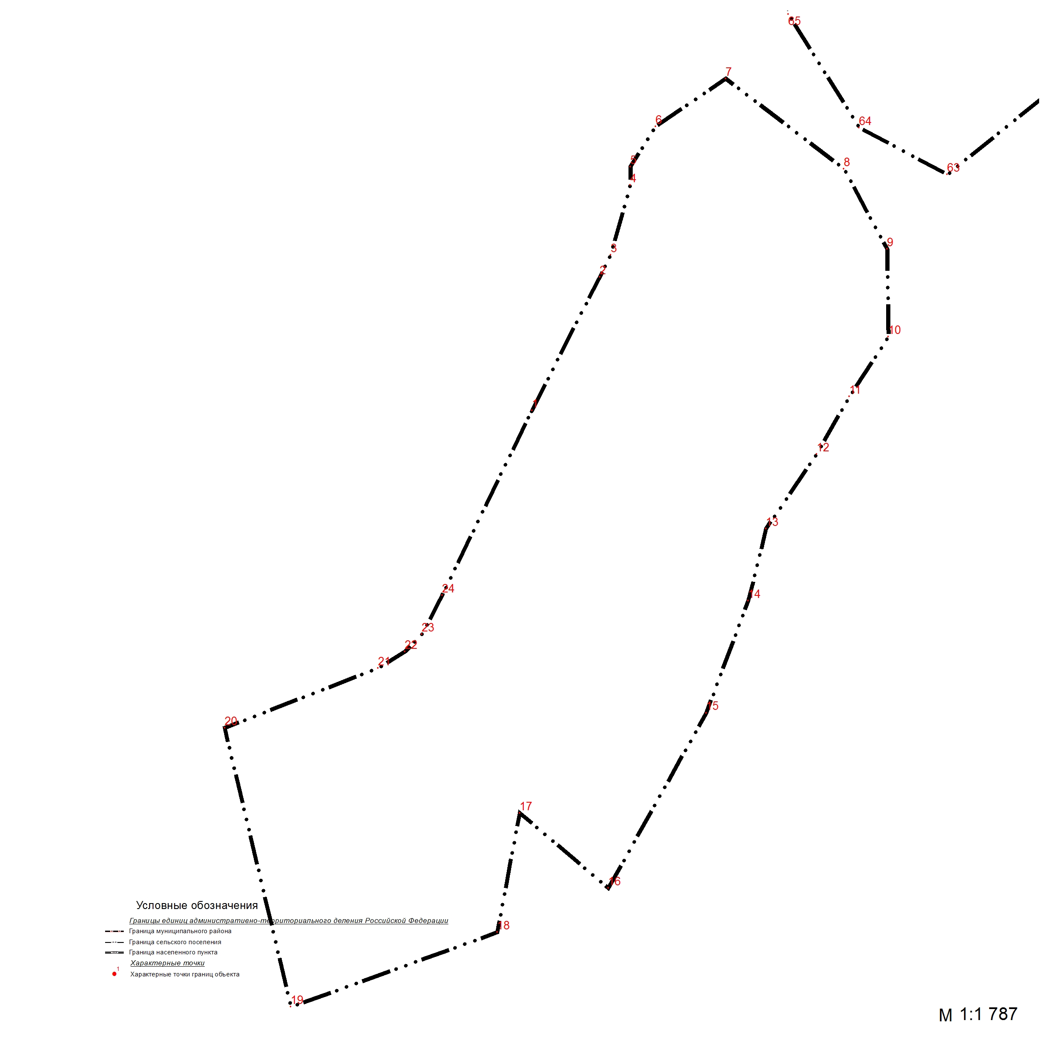
Масштаб 1:
Используемые условные знаки и обозначения:
Подпись |  | Дата « |  |  |  | » |  |  |  |  | г.
Место для оттиска печати (при наличии) лица, составившего описание местоположения
границ объекта
ОПИСАНИЕ МЕСТОПОЛОЖЕНИЯ ГРАНИЦ
д. Федоровка
(наименование объекта, местоположение границ которого описано (далее – объект)
Раздел 1
Сведения об объекте
№  п/п | Характеристики объекта | Описание характеристик
1 | 2 | 3
1 | Местоположение объекта | Рязанская область, Шацкий район, Агишевское СП
2 | Площадь объекта +/- величина погрешности определения площади  (P +/- Дельта P) | 251749 м²
3 | Иные характеристики объекта
Раздел 2
Сведения о местоположении границ объекта
1. Система координат
2. Сведения о характерных точках границ объекта
Обозначение характерных точек границ | Координаты, м |  |  |  | Метод определения координат характерной точки | Средняя квадратическая погрешность положения характерной точки (Mt), м |  |  | Описание  обозначения точки на местности (при наличии)
Обозначение характерных точек границ | X |  |  | Y | Метод определения координат характерной точки |  |  |  | Описание  обозначения точки на местности (при наличии)
1 | 2 |  |  | 3 | 4 | 5 |  | 6
1 | 379184,76 |  |  | 2263171,29 | Картометорический метод |  |  | −
2 | 379189,84 |  |  | 2263228,35 | Картометорический метод |  |  | −
3 | 379234,52 |  |  | 2263492,44 | Картометорический метод |  |  | −
4 | 379241,38 |  |  | 2263519,65 | Картометорический метод |  |  | −
5 | 379228,77 |  |  | 2263561,66 | Картометорический метод |  |  | −
6 | 379214,40 |  |  | 2263585,99 | Картометорический метод |  |  | −
7 | 379200,02 |  |  | 2263592,85 | Картометорический метод |  |  | −
8 | 379185,20 |  |  | 2263595,06 | Картометорический метод |  |  | −
9 | 379165,07 |  |  | 2263594,40 | Картометорический метод |  |  | −
10 | 379124,82 |  |  | 2263576,68 | Картометорический метод |  |  | −
11 | 379077,34 |  |  | 2263513,55 | Картометорический метод |  |  | −
12 | 379016,43 |  |  | 2263418,63 | Картометорический метод |  |  | −
13 | 378987,32 |  |  | 2263375,65 | Картометорический метод |  |  | −
14 | 378960,44 |  |  | 2263352,37 | Картометорический метод |  |  | −
15 | 378935,36 |  |  | 2263336,70 | Картометорический метод |  |  | −
16 | 378903,97 |  |  | 2263311,96 | Картометорический метод |  |  | −
17 | 378876,52 |  |  | 2263349,72 | Картометорический метод |  |  | −
18 | 378857,26 |  |  | 2263370,76 | Картометорический метод |  |  | −
19 | 378773,56 |  |  | 2263344,34 | Картометорический метод |  |  | −
20 | 378748,92 |  |  | 2263340,75 | Картометорический метод |  |  | −
21 | 378731,01 |  |  | 2263342,10 | Картометорический метод |  |  | −
22 | 378606,26 |  |  | 2263351,95 | Картометорический метод |  |  | −
23 | 378579,39 |  |  | 2263353,29 | Картометорический метод |  |  | −
24 | 378571,10 |  |  | 2263334,74 | Картометорический метод |  |  | −
25 | 378562,69 |  |  | 2263202,92 | Картометорический метод |  |  | −
26 | 378564,46 |  |  | 2263163,55 | Картометорический метод |  |  | −
27 | 378561,81 |  |  | 2263098,96 | Картометорический метод |  |  | −
28 | 378567,12 |  |  | 2263059,15 | Картометорический метод |  |  | −
29 | 378583,04 |  |  | 2263030,39 | Картометорический метод |  |  | −
30 | 378594,10 |  |  | 2262946,79 | Картометорический метод |  |  | −
31 | 378599,41 |  |  | 2262927,33 | Картометорический метод |  |  | −
32 | 378610,91 |  |  | 2262907,42 | Картометорический метод |  |  | −
33 | 378658,24 |  |  | 2262872,92 | Картометорический метод |  |  | −
34 | 378714,92 |  |  | 2262890,62 | Картометорический метод |  |  | −
35 | 378877,90 |  |  | 2263027,16 | Картометорический метод |  |  | −
36 | 378913,18 |  |  | 2263057,47 | Картометорический метод |  |  | −
37 | 378951,17 |  |  | 2263074,12 | Картометорический метод |  |  | −
38 | 379041,20 |  |  | 2263098,30 | Картометорический метод |  |  | −
39 | 379121,61 |  |  | 2263100,29 | Картометорический метод |  |  | −
40 | 379151,69 |  |  | 2263109,58 | Картометорический метод |  |  | −
41 | 379168,17 |  |  | 2263123,73 | Картометорический метод |  |  | −
1 | 379184,76 |  |  | 2263171,29 | Картометорический метод |  |  | −
3. Сведения о характерных точках части (частей) границы объекта
Обозначение характерных точек части границы | Координаты, м |  |  |  | Метод определения координат характерной точки | Средняя квадратическая погрешность положения характерной точки (Mt), м |  |  | Описание  обозначения точки на местности (при наличии)
Обозначение характерных точек части границы | X |  |  | Y | Метод определения координат характерной точки |  |  |  | Описание  обозначения точки на местности (при наличии)
1 | 2 |  |  | 3 | 4 | 5 |  |  | 6
Часть № 1
Часть № 2
Часть № ...
Раздел 3
Сведения о местоположении измененных (уточненных) границ объекта
1. Система координат |  |  | СК-62 зона 1
2. Сведения о характерных точках границ объекта
Обозначение характерных точек границ | Существующие координаты, м |  |  | Измененные (уточненные) координаты, м |  | Метод определения координат характерной точки |  | Средняя квадратическая погрешность положения характерной точки (Mt), м |  |  | Описание обозначения точки на местности (при наличии)
Обозначение характерных точек границ | X | Y |  | X | Y |  |  |  |  |  | Описание обозначения точки на местности (при наличии)
1 | 2 | 3 |  | 4 | 5 |  | 6 | 7 |  | 8
3. Сведения о характерных точках части (частей) границы объекта
Часть № 1
Часть № 2
Часть № ...
Раздел 4
План границ объекта
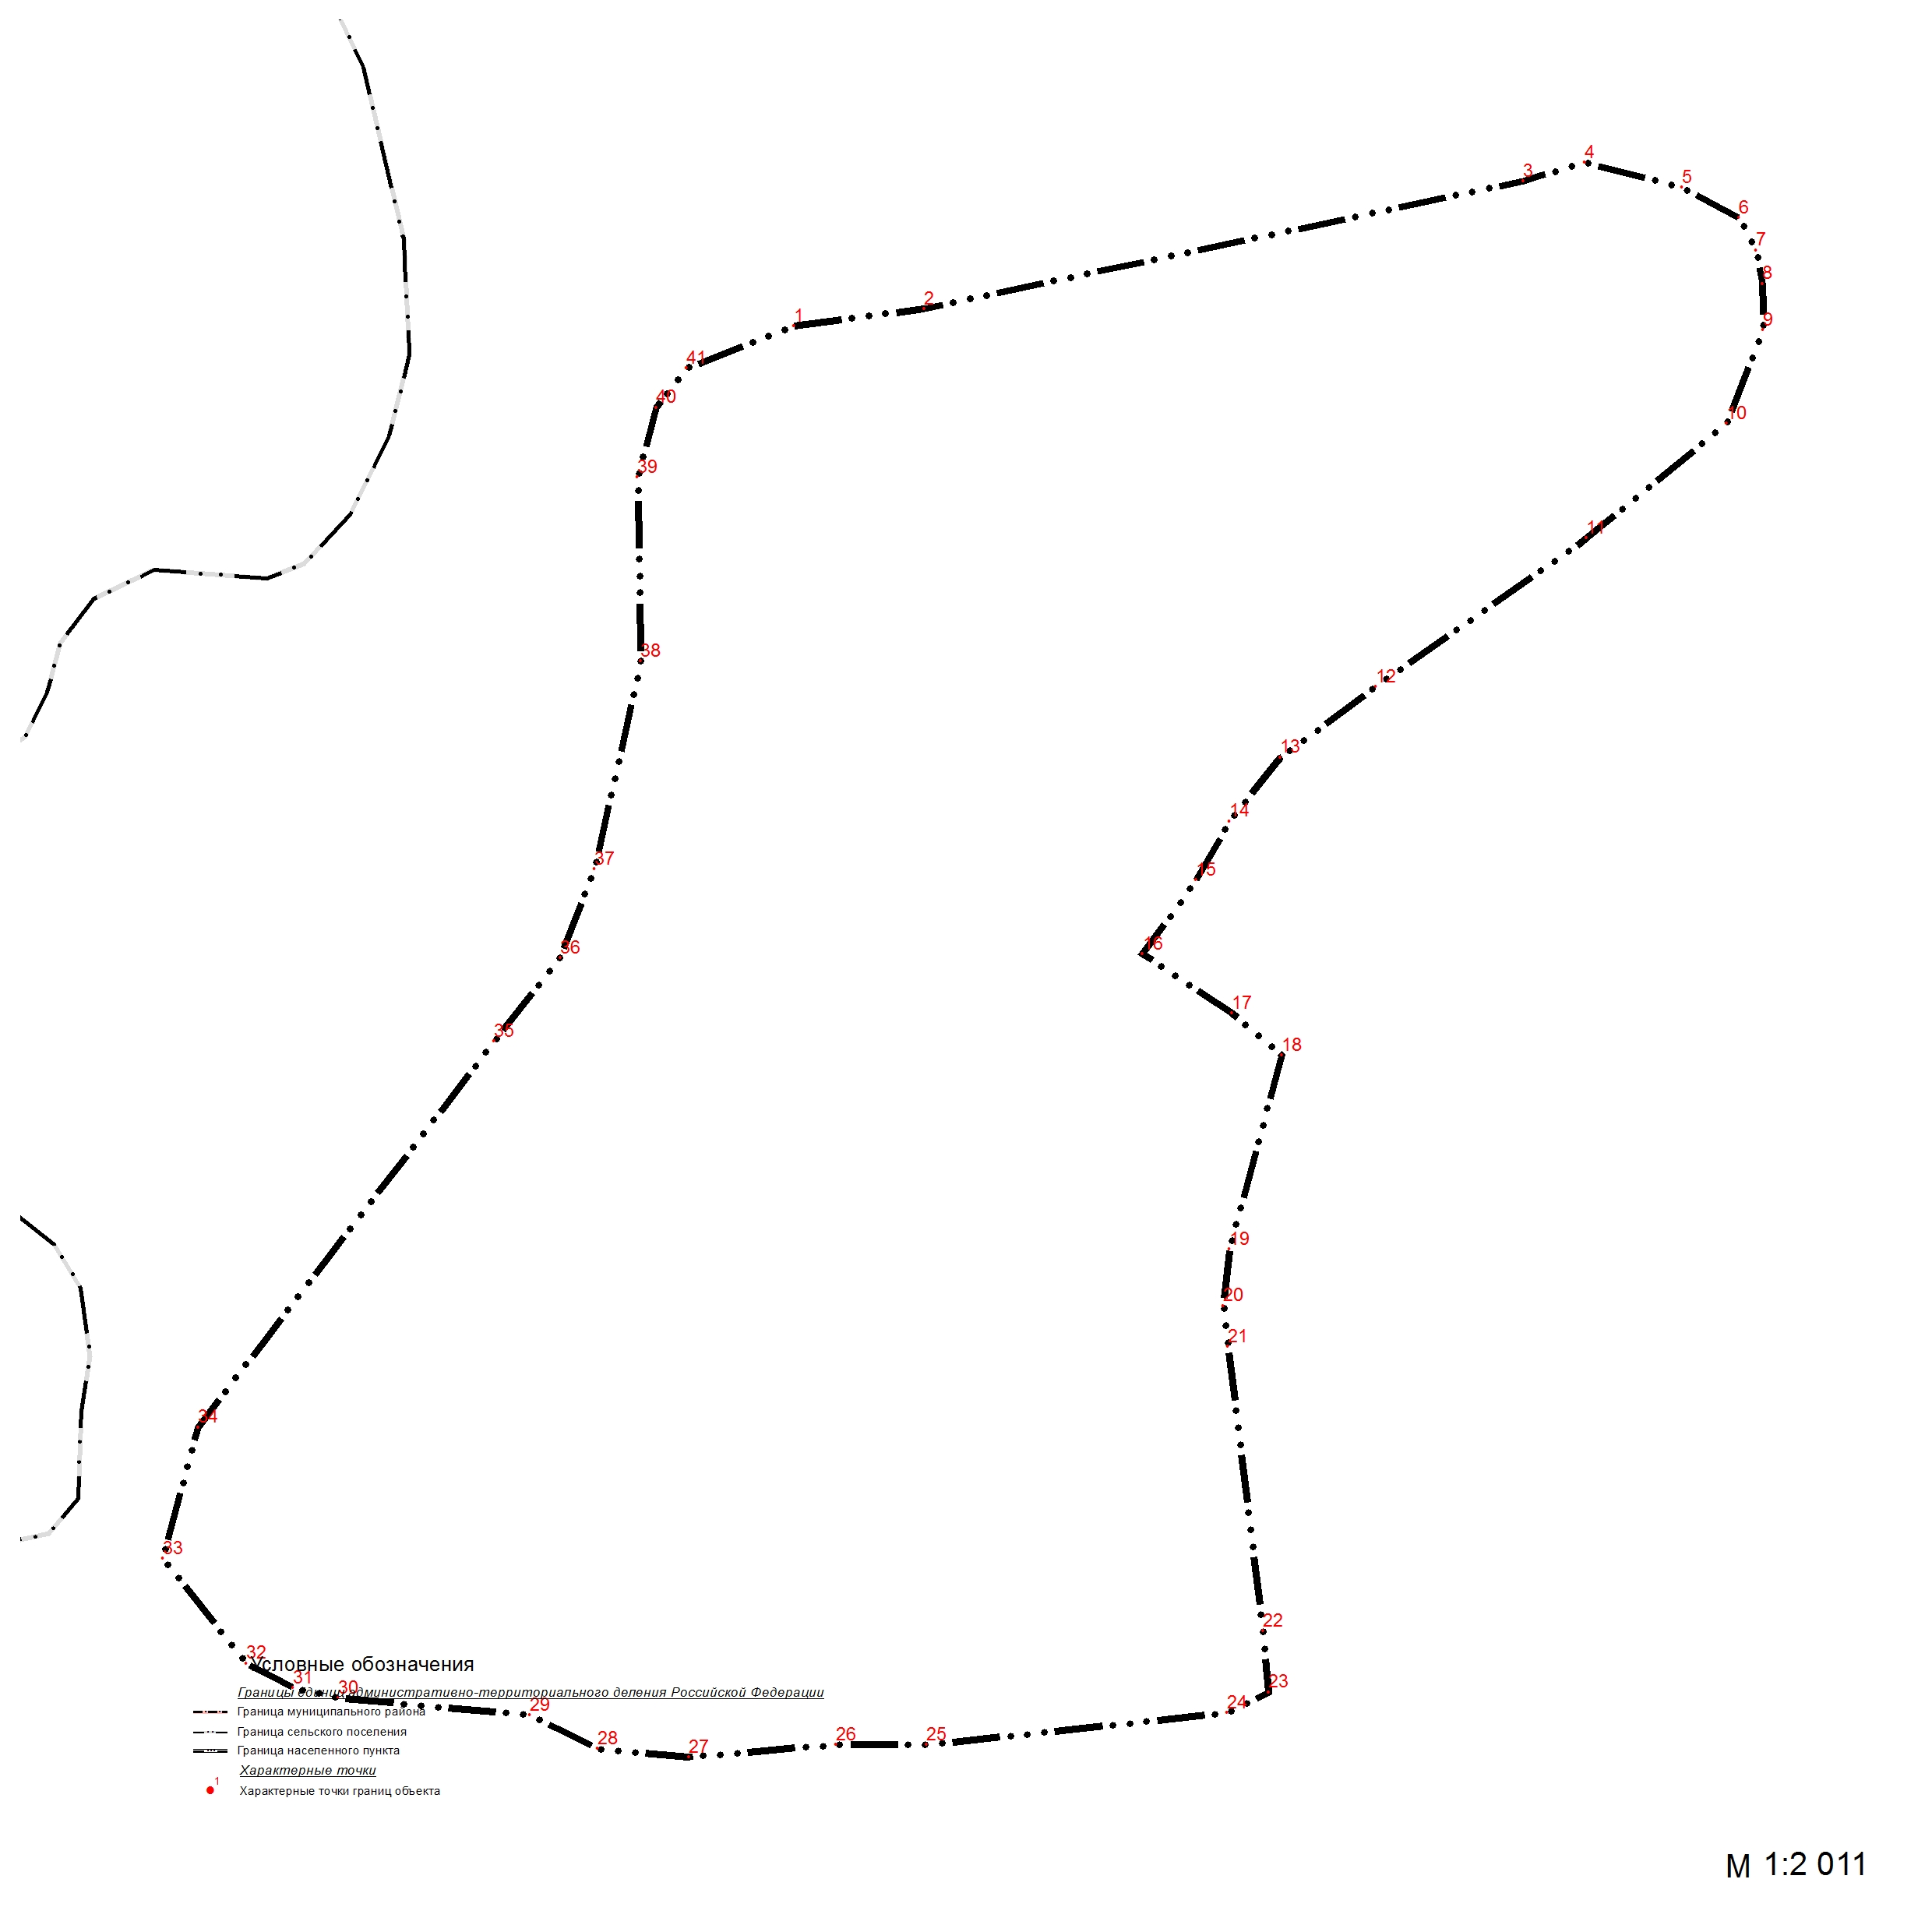
Масштаб 1:
Используемые условные знаки и обозначения:
Подпись |  | Дата « |  |  |  | » |  |  |  |  | г.
Место для оттиска печати (при наличии) лица, составившего описание местоположения
границ объекта
ОПИСАНИЕ МЕСТОПОЛОЖЕНИЯ ГРАНИЦ
с. Федяево
(наименование объекта, местоположение границ которого описано (далее – объект)
Раздел 1
Сведения об объекте
№  п/п | Характеристики объекта | Описание характеристик
1 | 2 | 3
1 | Местоположение объекта | Рязанская область, Шацкий район, Агишевское СП
2 | Площадь объекта +/- величина погрешности определения площади  (P +/- Дельта P) | 871710 м²
3 | Иные характеристики объекта
Раздел 2
Сведения о местоположении границ объекта
1. Система координат
2. Сведения о характерных точках границ объекта
Обозначение характерных точек границ | Координаты, м |  |  |  | Метод определения координат характерной точки | Средняя квадратическая погрешность положения характерной точки (Mt), м |  |  | Описание  обозначения точки на местности (при наличии)
Обозначение характерных точек границ | X |  |  | Y | Метод определения координат характерной точки |  |  |  | Описание  обозначения точки на местности (при наличии)
1 | 2 |  |  | 3 | 4 | 5 |  | 6
1 | 394277,25 |  |  | 2260167,79 | Картометорический метод |  |  | −
2 | 394311,15 |  |  | 2260202,05 | Картометорический метод |  |  | −
3 | 394336,32 |  |  | 2260250,18 | Картометорический метод |  |  | −
4 | 394402,12 |  |  | 2260312,44 | Картометорический метод |  |  | −
5 | 394413,60 |  |  | 2260326,13 | Картометорический метод |  |  | −
6 | 394479,09 |  |  | 2260340,46 | Картометорический метод |  |  | −
7 | 394533,52 |  |  | 2260348,67 | Картометорический метод |  |  | −
8 | 394522,34 |  |  | 2260433,67 | Картометорический метод |  |  | −
9 | 394547,69 |  |  | 2260441,12 | Картометорический метод |  |  | −
10 | 394537,25 |  |  | 2260505,99 | Картометорический метод |  |  | −
11 | 394488,84 |  |  | 2260614,92 | Картометорический метод |  |  | −
12 | 394453,62 |  |  | 2260629,44 | Картометорический метод |  |  | −
13 | 394445,90 |  |  | 2260653,23 | Картометорический метод |  |  | −
14 | 394429,83 |  |  | 2260692,78 | Картометорический метод |  |  | −
15 | 394402,64 |  |  | 2260758,28 | Картометорический метод |  |  | −
16 | 394429,21 |  |  | 2260775,89 | Картометорический метод |  |  | −
17 | 394442,80 |  |  | 2260784,85 | Картометорический метод |  |  | −
18 | 394452,38 |  |  | 2260791,95 | Картометорический метод |  |  | −
19 | 394448,94 |  |  | 2260798,25 | Картометорический метод |  |  | −
20 | 394421,93 |  |  | 2260853,35 | Картометорический метод |  |  | −
21 | 394367,90 |  |  | 2260949,78 | Картометорический метод |  |  | −
22 | 394288,53 |  |  | 2261055,58 | Картометорический метод |  |  | −
23 | 394239,70 |  |  | 2261127,49 | Картометорический метод |  |  | −
24 | 394220,98 |  |  | 2261156,21 | Картометорический метод |  |  | −
25 | 394173,71 |  |  | 2261204,72 | Картометорический метод |  |  | −
26 | 394155,48 |  |  | 2261243,03 | Картометорический метод |  |  | −
27 | 394137,25 |  |  | 2261264,04 | Картометорический метод |  |  | −
28 | 394114,39 |  |  | 2261284,12 | Картометорический метод |  |  | −
29 | 394055,84 |  |  | 2261336,03 | Картометорический метод |  |  | −
30 | 393994,36 |  |  | 2261370,32 | Картометорический метод |  |  | −
31 | 393965,31 |  |  | 2261393,50 | Картометорический метод |  |  | −
32 | 393949,95 |  |  | 2261402,48 | Картометорический метод |  |  | −
33 | 393946,09 |  |  | 2261400,44 | Картометорический метод |  |  | −
34 | 393926,40 |  |  | 2261403,18 | Картометорический метод |  |  | −
35 | 393724,89 |  |  | 2261515,96 | Картометорический метод |  |  | −
36 | 393690,10 |  |  | 2261520,82 | Картометорический метод |  |  | −
37 | 393670,29 |  |  | 2261514,23 | Картометорический метод |  |  | −
38 | 393646,91 |  |  | 2261486,55 | Картометорический метод |  |  | −
39 | 393624,10 |  |  | 2261482,26 | Картометорический метод |  |  | −
40 | 393604,57 |  |  | 2261471,11 | Картометорический метод |  |  | −
41 | 393579,50 |  |  | 2261406,35 | Картометорический метод |  |  | −
42 | 393578,27 |  |  | 2261402,61 | Картометорический метод |  |  | −
43 | 393649,45 |  |  | 2261311,61 | Картометорический метод |  |  | −
44 | 393622,03 |  |  | 2261240,99 | Картометорический метод |  |  | −
45 | 393689,99 |  |  | 2261198,27 | Картометорический метод |  |  | −
46 | 393705,15 |  |  | 2261188,75 | Картометорический метод |  |  | −
47 | 393722,89 |  |  | 2261177,60 | Картометорический метод |  |  | −
48 | 393719,77 |  |  | 2261168,45 | Картометорический метод |  |  | −
49 | 393726,39 |  |  | 2261148,57 | Картометорический метод |  |  | −
50 | 393752,56 |  |  | 2261128,04 | Картометорический метод |  |  | −
51 | 393772,18 |  |  | 2261101,63 | Картометорический метод |  |  | −
52 | 393763,19 |  |  | 2261072,65 | Картометорический метод |  |  | −
53 | 393761,50 |  |  | 2261052,39 | Картометорический метод |  |  | −
54 | 393768,25 |  |  | 2261036,91 | Картометорический метод |  |  | −
55 | 393802,83 |  |  | 2261008,21 | Картометорический метод |  |  | −
56 | 393800,52 |  |  | 2260996,07 | Картометорический метод |  |  | −
57 | 393720,51 |  |  | 2260892,25 | Картометорический метод |  |  | −
58 | 393708,64 |  |  | 2260866,29 | Картометорический метод |  |  | −
59 | 393717,64 |  |  | 2260844,74 | Картометорический метод |  |  | −
60 | 393766,55 |  |  | 2260822,97 | Картометорический метод |  |  | −
61 | 393699,34 |  |  | 2260605,66 | Картометорический метод |  |  | −
62 | 393591,15 |  |  | 2260389,28 | Картометорический метод |  |  | −
63 | 393558,94 |  |  | 2260320,79 | Картометорический метод |  |  | −
64 | 393553,40 |  |  | 2260308,94 | Картометорический метод |  |  | −
65 | 393564,32 |  |  | 2260281,47 | Картометорический метод |  |  | −
66 | 393624,06 |  |  | 2260247,17 | Картометорический метод |  |  | −
67 | 393594,03 |  |  | 2260163,19 | Картометорический метод |  |  | −
68 | 393647,46 |  |  | 2260145,09 | Картометорический метод |  |  | −
69 | 393678,81 |  |  | 2260179,97 | Картометорический метод |  |  | −
70 | 393696,47 |  |  | 2260211,77 | Картометорический метод |  |  | −
71 | 393727,83 |  |  | 2260237,82 | Картометорический метод |  |  | −
72 | 393770,22 |  |  | 2260261,23 | Картометорический метод |  |  | −
73 | 393779,93 |  |  | 2260162,75 | Картометорический метод |  |  | −
74 | 393781,69 |  |  | 2260120,36 | Картометорический метод |  |  | −
75 | 393814,81 |  |  | 2260070,02 | Картометорический метод |  |  | −
76 | 393858,44 |  |  | 2260018,25 | Картометорический метод |  |  | −
77 | 393895,87 |  |  | 2260039,16 | Картометорический метод |  |  | −
78 | 393954,22 |  |  | 2260069,98 | Картометорический метод |  |  | −
79 | 394001,56 |  |  | 2260112,90 | Картометорический метод |  |  | −
80 | 394076,88 |  |  | 2260187,60 | Картометорический метод |  |  | −
81 | 394098,90 |  |  | 2260189,80 | Картометорический метод |  |  | −
82 | 394146,24 |  |  | 2260164,49 | Картометорический метод |  |  | −
83 | 394185,87 |  |  | 2260153,49 | Картометорический метод |  |  | −
84 | 394226,60 |  |  | 2260152,39 | Картометорический метод |  |  | −
1 | 394277,25 |  |  | 2260167,79 | Картометорический метод |  |  | −
3. Сведения о характерных точках части (частей) границы объекта
Обозначение характерных точек части границы | Координаты, м |  |  |  | Метод определения координат характерной точки | Средняя квадратическая погрешность положения характерной точки (Mt), м |  |  | Описание  обозначения точки на местности (при наличии)
Обозначение характерных точек части границы | X |  |  | Y | Метод определения координат характерной точки |  |  |  | Описание  обозначения точки на местности (при наличии)
1 | 2 |  |  | 3 | 4 | 5 |  |  | 6
Часть № 1
Часть № 2
Часть № ...
Раздел 3
Сведения о местоположении измененных (уточненных) границ объекта
1. Система координат |  |  | СК-62 зона 1
2. Сведения о характерных точках границ объекта
Обозначение характерных точек границ | Существующие координаты, м |  |  | Измененные (уточненные) координаты, м |  | Метод определения координат характерной точки |  | Средняя квадратическая погрешность положения характерной точки (Mt), м |  |  | Описание обозначения точки на местности (при наличии)
Обозначение характерных точек границ | X | Y |  | X | Y |  |  |  |  |  | Описание обозначения точки на местности (при наличии)
1 | 2 | 3 |  | 4 | 5 |  | 6 | 7 |  | 8
3. Сведения о характерных точках части (частей) границы объекта
Часть № 1
Часть № 2
Часть № ...
Раздел 4
План границ объекта
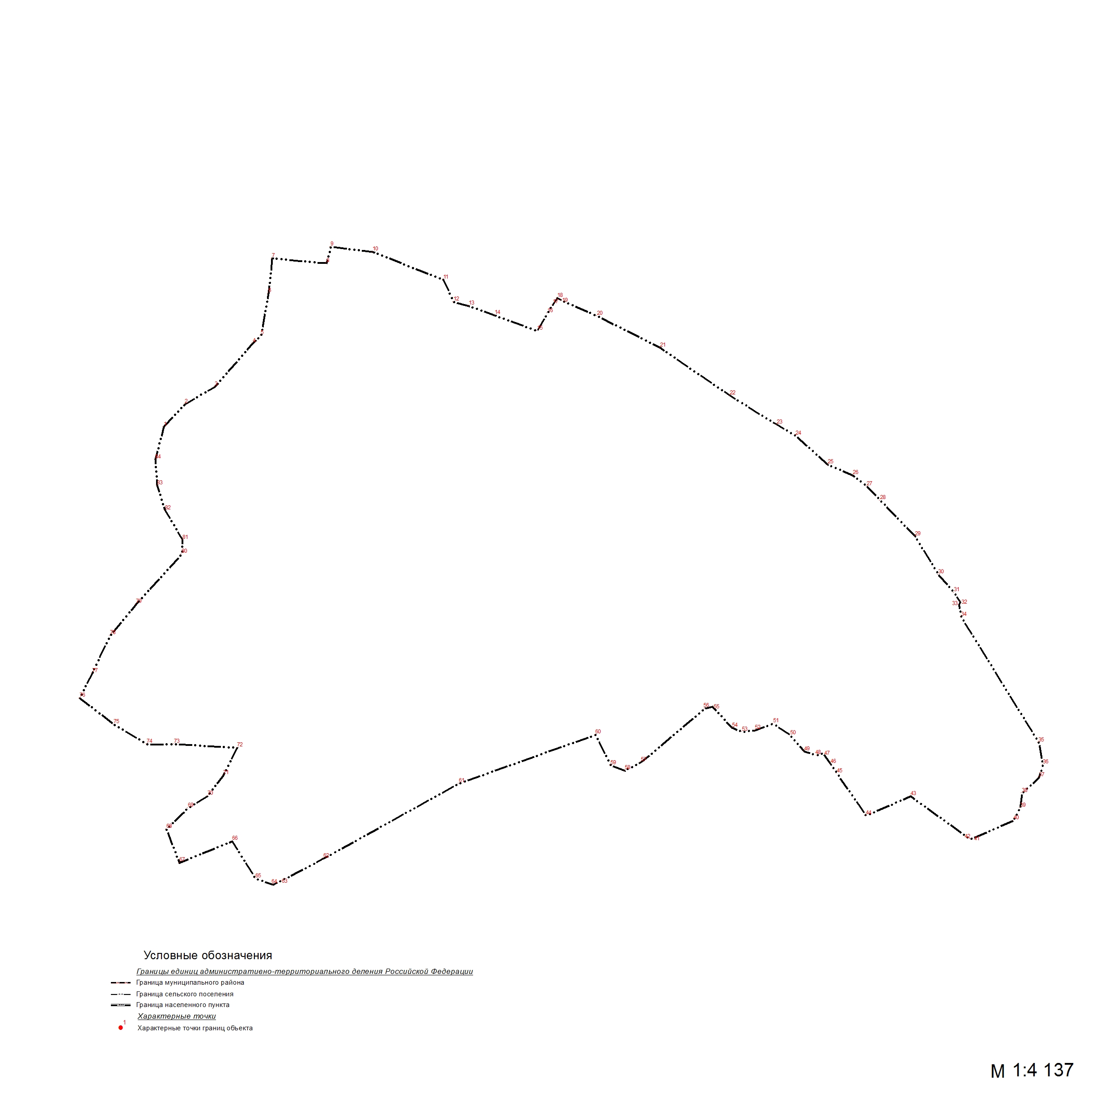
Масштаб 1:
Используемые условные знаки и обозначения:
Подпись |  | Дата « |  |  |  | » |  |  |  |  | г.
Место для оттиска печати (при наличии) лица, составившего описание местоположения
границ объекта

